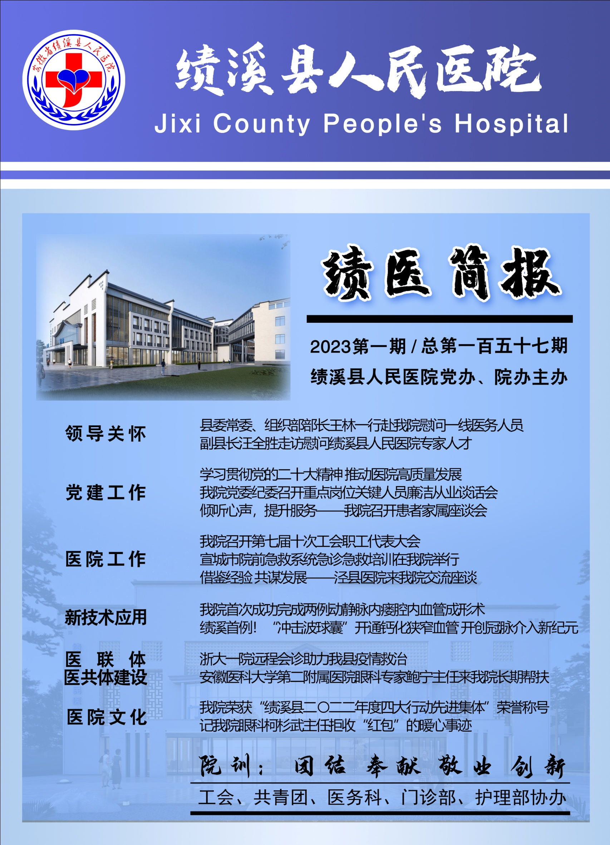
◇领导关怀◇
领导关怀

县委常委、组织部部长 王林一行赴我院慰问 一线医务人员
在新春佳节即将来临之际，在新冠病毒感染医疗救治关键时刻，1月12日下午，县委常委、组织部部长王林一行赴我院慰问一线医务人员，向他们送上县委政府及工会组织的关怀温暖。县总工会、县卫健委负责同志，县医院党政班子成员等陪同慰问和座谈。
自疫情发生以来，绩溪县一线医务人员夜以继日奋战在抗疫第一线，全力完成医疗救治各项工作任务。王部长叮嘱大家在全力守护人民群众的生命安全和身体健康同时要做好个人防护。
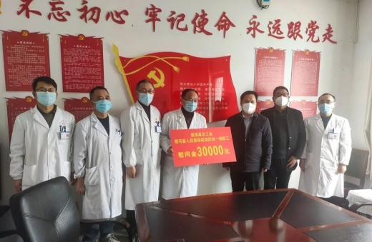
座谈会后，县总工会领导为绩溪县人民医院发放慰问金，以实际行动为抗疫一线医务人员送爱心、送关怀、送温暖。 ☆图文：王兰馨☆
副县长汪全胜走访慰问我院专家人才
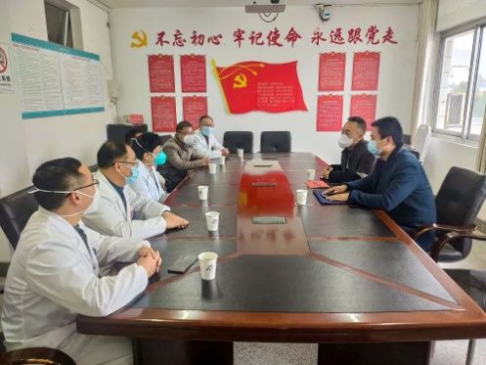
1月13日，副县长汪全胜一行来到我院慰问专家人才——浙大一院神经内科主任医师柯青、县医院内一科副主任邵宗仲副主任医师，并代表县委县政府向他们送上节日的祝福和问候。县委组织部人才工作股股长苏飞、县卫健委党组成员汪全翔、县医院党政领导班子成员陪同慰问。
汪县长亲切询问了两位专家的工作情况、并向他们为绩溪县卫生健康事业发展做出的贡献表示感谢，希望他们能继续发挥“传帮带”作用，助推绩溪县人民医院三级创建工作，真正实现我县医疗卫生事业高质量跨越式发展。
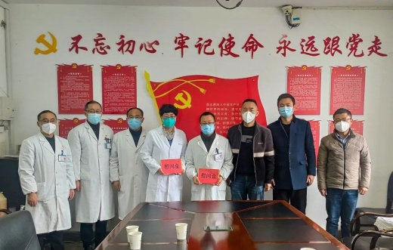
汪县长表示，希望我院全体医务人员能够充分利用浙大一院的优秀医疗资源，虚心向帮扶专家学习讨教，将专家先进的诊疗技术和管理理念留下来，助力医院诊疗能力再上一个新台阶，更好的为绩溪百姓服务。

☆图文：王兰馨☆
◇党建工作◇
学习贯彻党的二十大精神 推动医院高质量发展
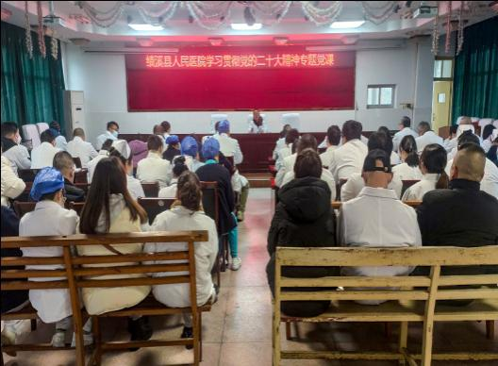
为全面深入学习宣传贯彻党的二十大精神，切实把思想和行动统一到党的二十大作出的重大决策部署上来，指导我院党员干部深刻领会党的二十大精神实质。2月23日下午，我院党委邀请县卫健委机关党委原纪委书记高平山同志作《学习贯彻党的二十大精神 推动医院高质量发展》专题宣讲。院党政领导班子成员、中层干部、全体党员、预备党员、入党积极分子参加学习。
高平山同志从党的二十大相关内容解读、医院高质量发展战略、新形势下的工作展望三个方面展开。党的二十大报告明确指出，推进健康中国建设，把保障人民健康放在优先发展的战略位置，当前和今后一个时期，学习贯彻党的二十大精神，踔厉奋发，勇毅前行，统筹推进疫情防控医疗救治和医院高质量发展，是医院首要政治任务。全体党员干部要进一步凝心聚力、团结奋斗，切实把党的二十大作出的重大决策部署付诸行动、见之于成效。一要加快基础设施建设；二要加强人才队伍建设；三要加强重点学科建设；四要加大惠民服务力度；五要加强清廉医院建设。全体党员干部职工要自信自强、守正创新，围绕医院中心工作，以自身能力的不断提升为医院发展聚势、聚力，提升医院核心竞争力。
党建工作

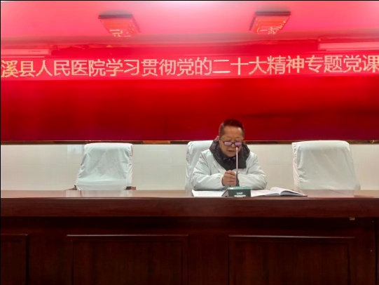
院长高玉明总结强调，要坚持党建引领，发挥党员先锋模范作用，把学习成效转化为干事创业的实际行动，全面提升医疗质量、服务水平、科研教学能力，为医院高质量发展贡献力量。 ☆图文：王兰馨☆
我院党委组织学习朱治国同志先进事迹
党建工作

为大力弘扬朱治国同志的优秀品质和可贵精神，激励广大党员干部胸怀理想、坚定信念、恪尽职守。1月12日，我院党委开展专题学习“全国优秀组织工作干部”青海省委组织部原副部长朱治国的先进事迹。
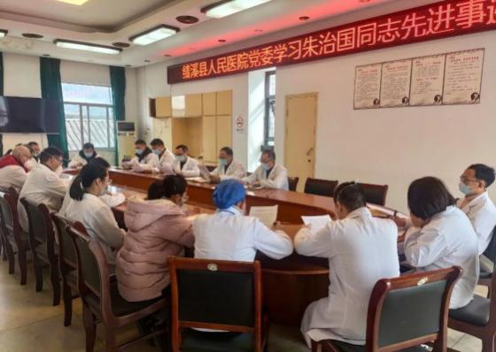
会议首先传达了县委组织部《关于组织开展向全国优秀组织工作干部朱治国同志学习的通知》精神，全文学习了《学朱治国同志精神 践行医者初心使命》文章。
学习会后，大家结合学习收获和工作实际，交流感悟、分享心得，纷纷表示朱治国同志是新时代党员干部中的代表和楷模，是新时代优秀共产党员的生动写照，我们要学习他践行初心、爱岗敬业、拼搏进取、无私奉献，全心全意为群众服务的精神品德，扎扎实实做好本职工作，切实做到心中有信仰，肩上有担当。
下一步，绩溪县人民医院将进一步号召全体医务人员认真学习朱治国同志先进事迹，再次掀起学习热潮，增强医务人员思想自觉和行动自觉，把朱治国同志的精神践行到日常工作、生活中，与当前医院各项业务工作结合起来，立足本职岗位实际，以实际行动为县医院发展贡献自己的力量。
☆图文：王兰馨☆
我院开展新一轮深化
“三个以案”警示教育
为进一步深化“三个以案”警示教育，提高干部职工医德医风建设，树立以人民为中心的思想，按照上级要求，2月23日下午，我院在四楼大会议室组织观看了警示教育片《作风建设永远在路上》。院党政领导班子成员、各支部书记、党员、积极分子及全体中层干部等近百人参加观看。
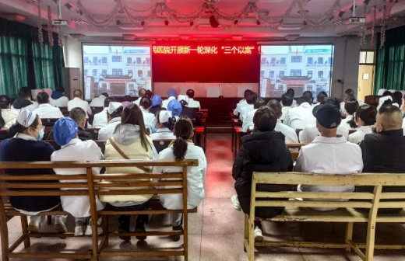
警示教育片以我县查处的几起典型严重违纪违法案例为主要内容，旨在通过深刻剖析违法违纪的过程，以身边事教育身边人，引导党员干部要以案示警、以案为戒、以案促改，切实筑牢思想防线，自觉克服侥幸心理。
观看结束后，大家感触很深，纷纷表示，以后的工作生活中要以这些案例做警示，加强自身作风建设，时刻保持清醒头脑，共同营造风清气正的工作氛围。
院长高玉明总结强调，我们要按照“党要管党，全面从严治党”要求，坚持以党风带院风，持续加强医院党风廉政建设不断深入，凝聚改革发展正能量，把党风廉政建设的各项要求融入到促进医院高质量发展各项工作中去，为保障全县人民健康做出贡献。
☆图文：王兰馨☆
我院党委纪委召开重点岗位关键人员廉洁从业谈话会

行政职能科室集体廉政谈话
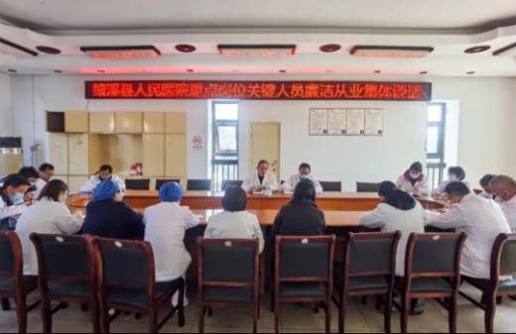
为进一步加强医院廉政风险防控体系建设和医德医风建设，全面压实党风廉政建设主体责任，认真贯彻落实《中央八项规定》《绩溪县人民医院工作人员廉洁从业行动实施方案（2021-2024年）》《绩溪县人民医院贯彻落实〈加强新时代全省卫生健康系统党风廉政建设十条要求〉的具体举措》，将“绩溪县人民医院行业作风整治和改善就医感受专项行动”“绩溪县人民医院规范医疗机构诊疗服务行为专项整治行动”等各专项整治活动融入到全院业务工作中，制度化常态化开展，定期开展廉政谈话、新一轮“三个以案”警示教育活动，坚决杜绝以权谋私，杜绝医保不合规行为，保证医保基金安全，将日常监督关口前移，抓实抓细重点岗位关键人员的廉洁从业意识和拒腐防变能力。2月14日下午，医院党委、纪委组织召开重点岗位2023上半年廉洁从业集体谈话会。药剂科、耗材采供管理部门、设备科、信息科、财务科、基建项目办、总务科、纪检监察室、医保办、人事科等重点岗位关键人员共计17人参会。医院党委副书记、纪委书记刘学文作廉政谈话。
党建工作

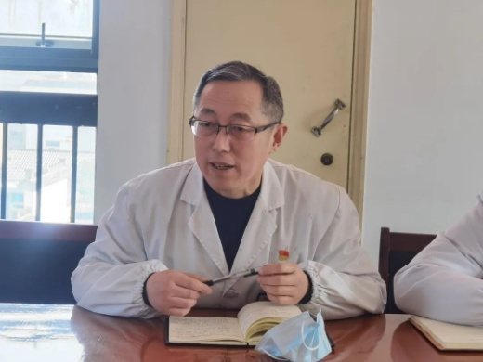
党建工作

会上，刘学文副书记对各部门潜在的廉政风险点分别进行提醒，对如何进一步规范用权、廉洁履职提出四点要求：一是要充分认识当前医疗卫生系统面临的反腐败严峻形势。做任何事多想一想“合不合法”，多问一句“依不依规”，自觉抵制不正之风，筑牢廉洁自律的思想道德防线；二是要认真学习法律法规和业务知识，坚定理想信念不滑坡。要始终牢记肩负的责任和使命，做到敬畏权不越线，以敬畏之心，用好权、履好职，确保自身正、自身净、自身硬。三是要求各部门负责人结合本部门工作实际，认真检查对照，提前掌控各种苗头和倾向性问题，做好事前风险防范，切实履行好“一岗双责”。四是要树立底线思维。在廉洁自律上，自觉警醒，严格执行相关纪律规矩，养成按法律和规章制度说话办事的习惯，要把“千里之堤毁于蚁穴”作为警句，违反原则的事情坚决不办，不利于医院发展的事坚决不做，防止小问题演变成大问题，时刻保持警钟长鸣。
副院长姚恺敏指出，要认清新时代反腐形势，增强纪律和规矩意识，严守行业规范和廉洁从业九项准则，守住底线，不踩红线，不碰高压线，切实把各项规章制度落到实处。
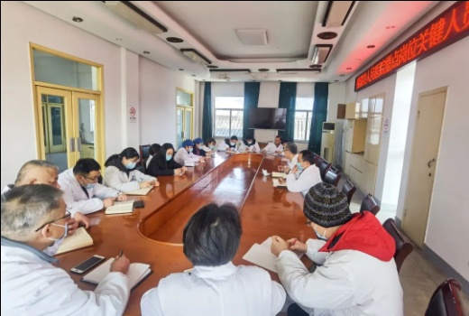
此次会议的召开体现了医院党委、纪委对防范廉政风险、杜绝职务犯罪、强化党风廉政建设和医德医风建设，共同营造健康、廉洁、诚信的医疗环境。 ☆图/文：沈朝晖/姚家盛☆
临床科主任集体廉政谈话：
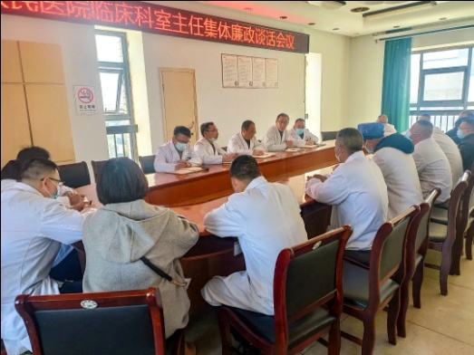
为进一步加强医院党风廉政及行业作风建设工作，健全党内监督机制，提高临床科主任廉洁自律意识，做到廉洁行政、廉洁行医， 2023年2月21日，我院党委、纪委组织召开临床科室主任集体廉政谈话会议，院领导班子成员，各临床科室主任共18人参会。会议由医院党委副书记、纪委书记刘学文主持。
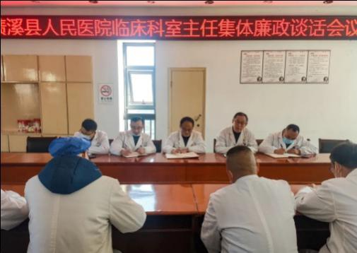
刘学文副书记首先传达了2023年中央省市县纪委全会精神，一刻不停推进全面从严治党。学习了《绩溪县人民医院工作人员廉洁从业行动实施方案（2021-2024年）》、《医疗机构工作人员廉洁从业九项准则》及《绩溪县人民医院贯彻落实〈加强新时代全省卫生健康系统党风廉政建设十条要求〉的具体举措》等文件精神，持之以恒坚持“管行业必须管行风”。
谈话会上，从2022年及2023年1月份公开查处的公立医院党员干部严重违纪违法典型案例谈起，明确指出要充分认识当前医疗卫生系统面临的廉洁从业严峻形势，科主任作为重要岗位的关键人员，在药品耗材设备等采购使用中具有一定的申请权推荐权决策权，一定要从医院发展学科建设角度履历职责，要始终把纪律和规矩挺在前面，做到“不敢腐、不能腐、不想腐”的思想自觉和行为自觉。一要提高政治站位，务必把廉洁从业摆在首要位置，全力创建风清气正的医疗环境。二要排查工作中廉洁风险点，做到廉洁用权，廉洁行医。三要增强责任意识，履行“一岗双责”，既要抓科室业务发展，又要抓队伍廉洁建设。科主任们要时刻做到严于律己、严负其责、严管所辖，充分发挥科主任在廉洁从业行动中的重要作用。
党建工作

最后，院长高玉明做了强调讲话。他表示，当前医院发展进程中面临的各种风险挑战，重点岗位工作人员必须认清风险隐患，以高标准严要求认真履职，科主任们做五个表率：一是以患者为中心表率；二是爱岗敬业表率；三是科学发展表率；四是开拓创新表率；五是争创一流表率。全院上下要积极投身到清廉医院建设中，全力创建风清气正的医疗环境，不断提升人民群众就医幸福感、获得感和满意度，为推动医院全方位高质量发展提供有力保障。
☆图文：王兰馨☆
我院组织召开2022年度社会行风监督员座谈会
党建工作

为充分发挥社会监督作用，推动医院行风建设，牢固树立“以病人为中心”的服务理念，春节前夕，我院组织召开了2022年度社会行风监督员座谈会。10名来自社会各界的院外行风监督员应邀参会，医院党政领导班子成员及相关职能部门负责人参会。座谈会由院长高玉明主持。
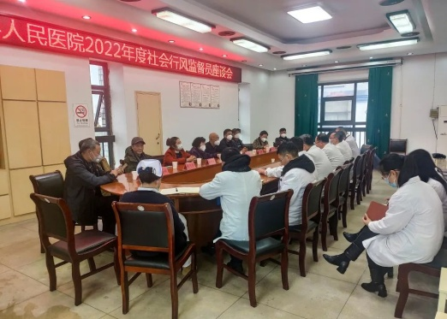
会前，监督员们饶有兴致地参观了在建的内科综合大楼。
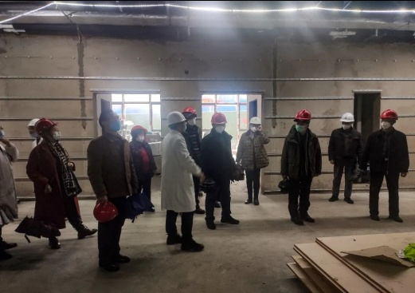
座谈会上，院长高玉明代表医院对关心支持医院发展的行风监督员们表示热烈欢迎和衷心感谢，希望大家能够为医院发展建言献策，从多角度、全方位收集群众的意见和建议，及时反馈给我们，帮助我们找短板、补差距，进一步推动医院工作高质量可持续发展，向创建三级医院的征途上迈进！
行风监督员们踊跃发言，对县医院在业务发展、疫情防治等方面所取得的成绩给予高度肯定，对医院服务环境、服务态度中存在的问题提出了建设性的意见和建议。
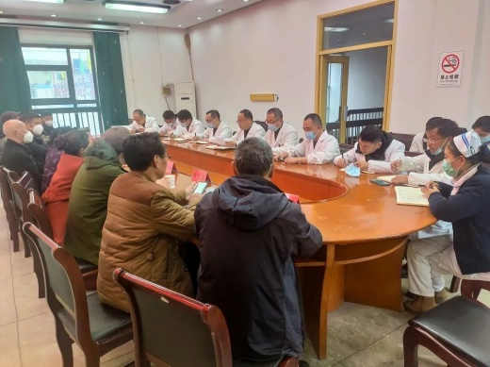
院长高玉明强调各职能部门要做好记录，自查自纠，认真落实整改意见，持续改善服务质量，争办群众满意的医院，服务百姓，方便百姓，造福百姓。 ☆图文：王兰馨☆

倾听心声，提升服务——
我院召开患者家属座谈会
为进一步提高医疗服务水平，提升患者就医感受，构建和谐医患关系，2月9日下午,我院召开患者家属座谈会。院领导班子成员、相关职能科室负责人、患者家属代表23人参加会议。
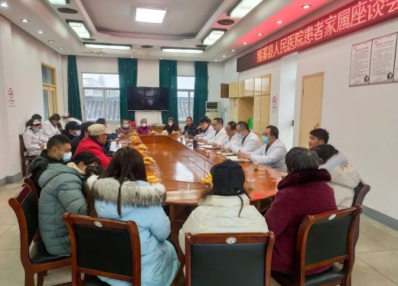
座谈会上，院长高玉明首先感谢患者家属们对医院工作的支持，简要介绍了召开此次座谈会的初衷和目的，诚恳邀请各位患者家属代表根据就诊和住院期间的切身感受，就医院管理、诊疗水平、服务能力、医德医风以及后勤保障方面存在的问题提出宝贵意见和建议，对大家提出的合理化建议，医院会尽快整改落实，请大家畅所欲言。
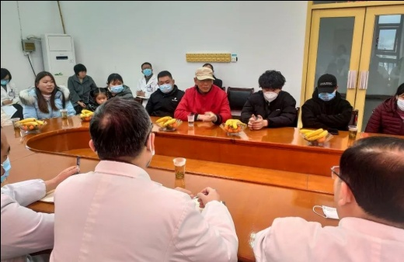
随后，患者家属代表们踊跃发言，积极发表自己的看法。多数患者家属表示在住院期间得到了科室医务人员很好的治疗和照顾，医务人员的服务态度令人满意，同时也从不同角度，针对不同科室，提出了就医过程中存在的问题，如出院后随访不到位，没有很好解决患者的疑问；病房没有独立卫生间，陪护椅和生活电器配备不够，住院不方便；保洁卫生管理不足、增加陪护时间、开设临终关怀病房等，希望医院能从患者需求出发，方便群众就医，提升就医感受。
党建工作

最后,院长高玉明表示：对于大家提出的问题，能整改的立即整改，暂不能解决的问题，会积极跟进追踪。下一步医院将尽最大努力提高医疗水平、改善就医环境，以精湛的医疗技术和更优质的服务为广大人民群众的身体健康和生命安全保驾护航。
此次座谈会的召开，使医患双方面对面进行了坦诚沟通和交流，缩短了医患之间的距离，为构建我院和谐医患关系、促进医疗服务质量再上新台阶起到了良好的促进作用。
☆图文：王兰馨☆
情暖退休党员
彰显组织关怀
1月9日下午，院党委副书记、纪委书记刘学文、党办主任沈朝晖、工会主席周舞玲、院办副主任姚家盛一行带着慰问品，来到病房看望慰问了正在住院的老党员、原外科副主任医师胡跃进同志。
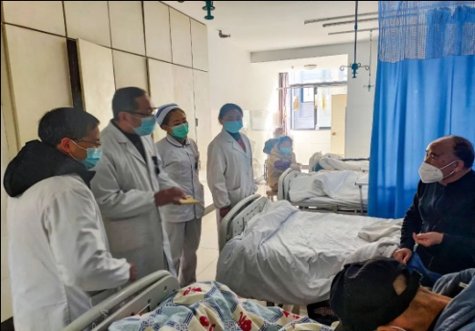
党建工作

胡跃进同志去年做了心脏支架植入手术，近期因身体不适入院治疗。刘学文详细询问了胡跃进同志的病情和生活情况，转达了县委组织部和医院对他的关心问候并送上慰问金，叮嘱他安心治病，保持乐观心情，争取早日康复。胡跃进对组织的慰问和关怀表示衷心感谢，并预祝医院在新的一年中各项事业继续稳步推进，高质量发展再上新台阶。
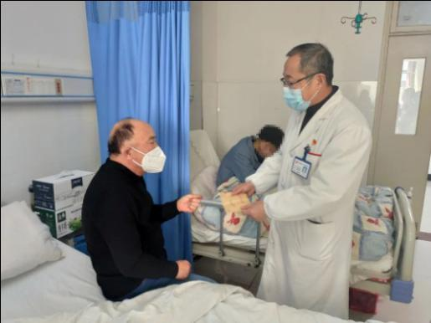
新春佳节来临之际，为了让老党员切身感受到党组织的关怀和温暖，医院开展了系列“送温暖”走访慰问活动，对我院两位离休老党员杨华、鲁慧玲同志进行了走访慰问。1月13日，院党委副书记刘学文、党委委员章辉军、党办主任沈朝晖一行来到中医院，对正在我院内二病区住院的离休老党员鲁慧玲进行了慰问，为她带去了组织的关怀与温暖，同时送上了慰问金，并致以新春的问候。
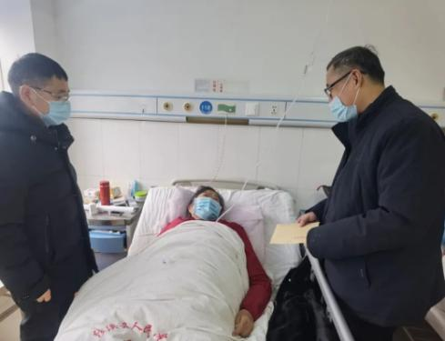
医院的发展壮大凝聚着每一位退休党员干部职工的心血和汗水，长期以来，院党委始终关怀老党员心系困难党员，尽力帮助解决生活中存在的困难，强化了医院党组织的凝聚力。
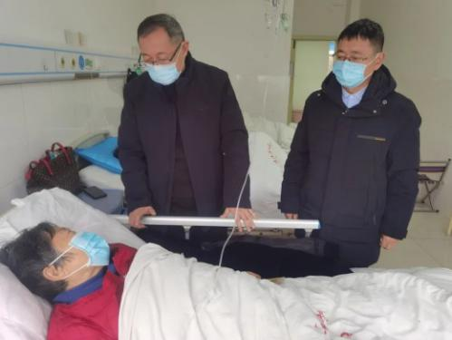
☆图文：王兰馨☆
◇医院工作◇
县医保局领导莅临我院调研指导工作
为进一步加强医疗保障基金监管，解决集中带量采购中存在的问题，提升医保电子凭证的使用率等问题，1月18日上午，县医疗保障局副局长胡明光一行莅临我院调研指导医保工作，副院长陈海松、姚恺敏，医保科、信息科、财务科、药库等负责人陪同调研。
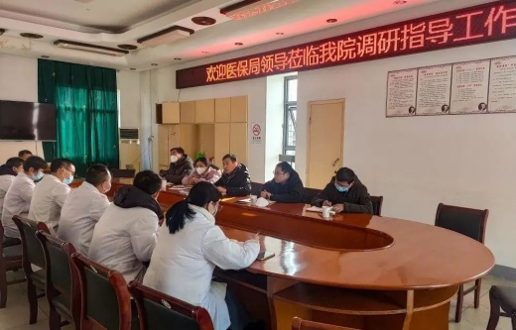
院领导组首先代表医院对医保局一行的莅临指导表示热烈欢迎，并表示县医院将全力配合，对检查中发现的问题积极整改，切实保障患者医疗需求，守护好老百姓的救命钱。
座谈会上，调研组就医院基金监督检查、集中带量采购工作、电子医保凭证使用率等方面存在的问题与院领导及相关职能科室充分交流。并对2023年医保重点工作进行提示，要求我院继续加强对医保政策学习以及医院医保信息化建设，加强医保基金监管，更加合理地使用医保基金。
医院工作

院领导组表示，我院将在今后的工作中，主动适应新时代、新要求，严格落实医保政策，切实维护好医保基金安全，共同守护好人民群众的“救命钱”。 ☆图文：王兰馨☆

我院召开2022年度年终工作总结会暨中层干部例会
1月18日下午，我院召开2022年度年终工作总结会暨中层干部例会，院党政领导班子成员及全体中层干部参加会议。会议由院长高玉明主持。
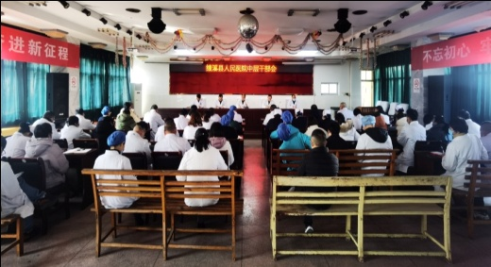
会上，各分管院领导就2022年医疗安全、医疗质量、安全生产、人事、医保、医院设备购置等工作开展情况进行了总结。
党委副书记、纪委书记刘学文传达了《学朱治国同志精神 践行医者初心使命》，并对春节期间提出五个纪律要求：一是政治纪律，要提高政治站位，做好新冠病毒感染政策调整的宣传，不信谣不传谣，与党中央保持高度一致；二是廉洁纪律，要贯彻落实中央八项规定精神、坚决防止“四风”问题反弹回潮；三是工作纪律，要严格遵守上班值班纪律，做好应急准备，确保节日期间各项工作有序运转；四是生活纪律，要注意文明交通，严禁赌博酒驾醉驾等违法行为。五是会议纪律。强调会场纪律，要求及时传达执行会议精神，落实会议布置的各项工作。
院长高玉明对春节期间各项重点工作进行安排部署并作总结发言。他对全院干部职工在疫情防控医疗救治工作中的辛勤付出给予充分肯定，对2023年工作提出了五点要求：一是要进一步提升管理水平，完善“科学、民主、法治”的决策机制；二是要有计划输送医务人员进修深造，进一步加强专科建设；三是要进一步转变服务理念，为老百姓提供安全、有效、合理、便捷的服务，打造患者认可的服务品牌，办百姓满意的医院；四是要进一步加大引进人才力度，打造一支老中青相结合、结构合理的人才梯队，提高队伍的整体素质；五是要进一步推进学科建设，促进医院各学科发展，强力推进整体技术水平的提高。号召全院职工携手共进、奋力前行，以实际行动推动医院高质量发展，向创建三级医院的征途上迈进！
医院工作

☆图/文：沈朝晖/王兰馨☆
我院召开第七届十次工会职工代表大会
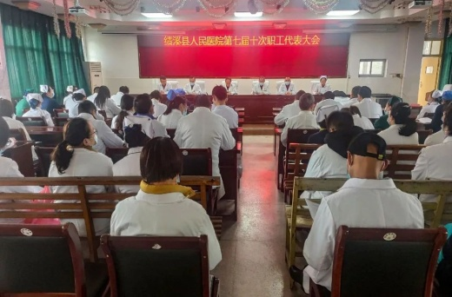
2月25日下午，浙大一院绩溪分院（绩溪县人民医院）第七届十次职工代表大会在门诊四楼会议室召开。会议由工会主席、护理部主任周舞玲主持，党政领导班子成员及职工代表50余人参加了此次会议。
会上，工会主席周舞玲介绍了会议筹备及代表到会情况，并作《2022年工会工作报告》；院长高玉明作《2022年医院工作报告》；副院长陈海松作《2022年财务决算和2023年财务预算》的报告；副院长王昌锋作《2023年度绩溪县人民医院社会化用人使用周转池事业编制实施细则》的报告。
高玉明院长所作的《2022年医院工作报告》，实事求是总结了2022年医院的发展与面临的形势和任务，在县委政府和县卫健委的正确领导下，全院职工以习近平新时代中国特色社会主义思想为指导，深入贯彻落实党的二十大会议精神，忠诚拥护“两个确立”，坚决做到“两个维护”，牢固树立“四个意识”，坚定“四个自信”，勇于担当作为，以求真务实作风坚决把党中央决策部署落到实处。在落实常态化疫情防控工作的同时，坚持以深化公立医院改革为主线，以提升县级综合医院能力建设为目标，聚焦抓重点、补短板、谋创新，各项工作稳步推进，经过全院干部职工的共同努力，较好地完成了各项目标任务。
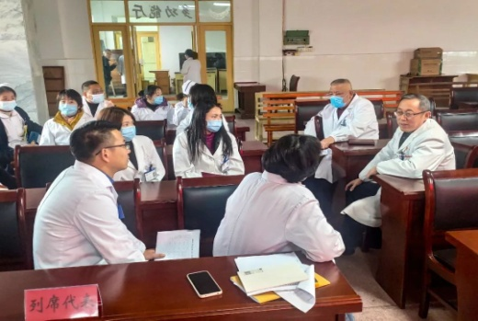
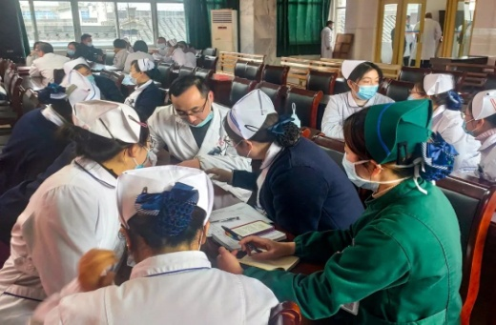
医院工作

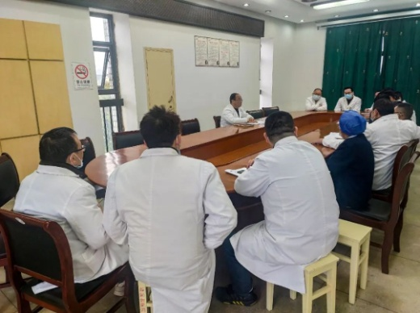
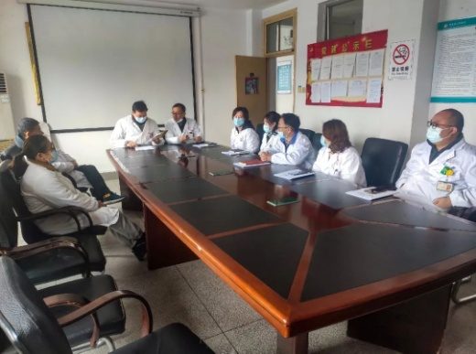
根据会议议程，参加会议的职工代表分成医生、护士、医技、行政四组分别对《2022年工会工作报告》、《2022年医院工作报告》、《2022年财务决算和2023年财务预算》、《2023年度绩溪县人民医院社会化用人使用周转池事业编制实施细则》进行了热烈的讨论，并通过举手表决一致审议通过。大家集思广益、谏言献策，为医院的发展和维护职工的权益提出了非常宝贵的意见和建议。
党委副书记、院长高玉明就医院下一步工作提出以下六点要求：一要加强党的领导和党建引领，二要进一步融入长三角一体化；三要进一步加强自身能力建设；四要进一步做好品牌宣传和运营管理；五要进一步加快基础建设步伐；六要狠抓内涵建设，为创建三级医院打好基础。
医院工作

本次大会在院领导班子和全体职工代表的共同努力下，圆满完成了各项任务。会议号召全院职工要坚定信心、抢抓机遇、开拓创新、真抓实干，以争创三级医院为目标，以为全县人民的生命健康提供更优质安全的医疗服务为己任，强力推进医院高质量发展，力争把我院创建成一座功能更完善、设备更先进、科室更全面、服务能力更强的现代化综合医院，共同创造绩溪县人民医院更加美好的明天!
☆图文：王兰馨☆
我院开展春节前安全 生产检查
春节将至，为进一步加强节日期间医院安全管理，切实做好节日期间安全生产工作，保障新冠病毒感染患者的救治工作安全顺利进行。1月19日，副院长王昌锋带领总务后勤工作人员在全院开展节前安全生产检查。
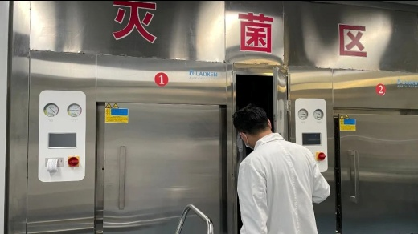
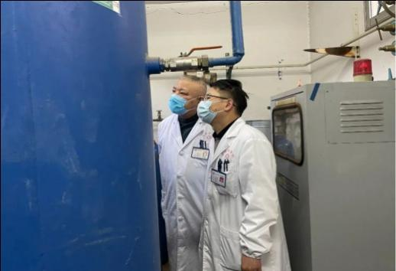
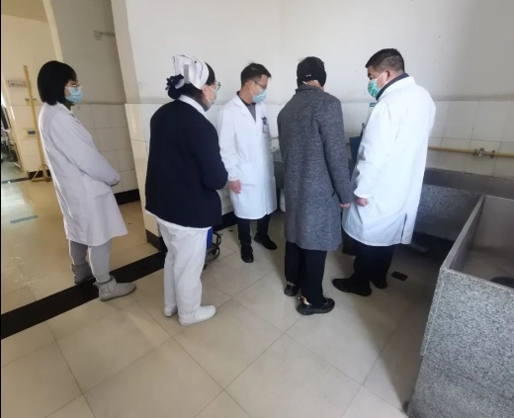
检查组一行查看了消毒供应中心、配电房、氧气站等重点区域以及全院所有科室，通过实地检查、询问工作人员、查看交接班记录表等形式，对重点部位和关键环节进行逐项排查，对发现的问题立即进行整改。
王昌锋要求各部门各科室要进一步强化安全意识，坚决把安全稳定放在首位，确保节假日期间医院各项工作有序进行，切实保障好群众身体健康和生命安全。
☆图/文：汪玮芹/王兰馨☆
我院增设重症医学科二区 全力保障重症患者救治
随着疫情防控转入医疗救治新阶段，医疗卫生机构的收治能力也迎来了巨大的挑战，我院发热门诊日就诊量激增，住院部床位压力巨大。为缓解急诊和重症压力，提高救治能力，在院领导统一部署下，将我院体检中心二楼紧急改造为重症医学科2病区（ICU），主要用于收治重型及危重型新冠感染患者。
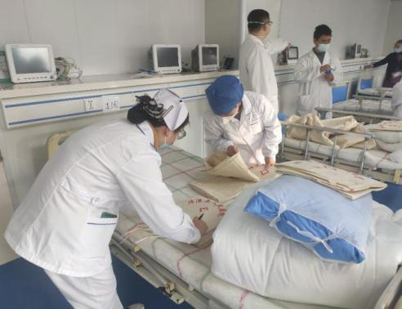
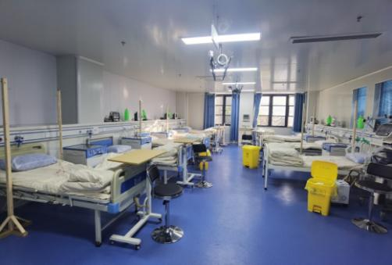
1月11日，科室医护人员在重症2病区集合，重症科护士长周枝燕对搬迁流程进行最后的梳理，明确各自的职责和分工。在理顺医疗护理流程、完善设备调配和物资申领等工作后，迅速建成了具有8张床位的重症监护病房。
医院工作

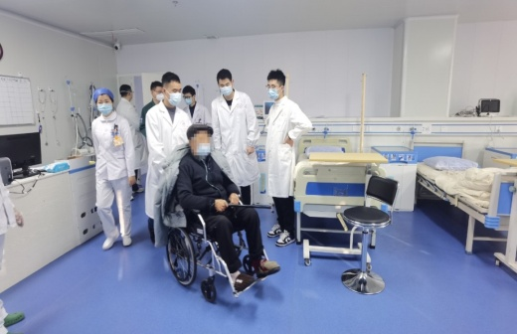
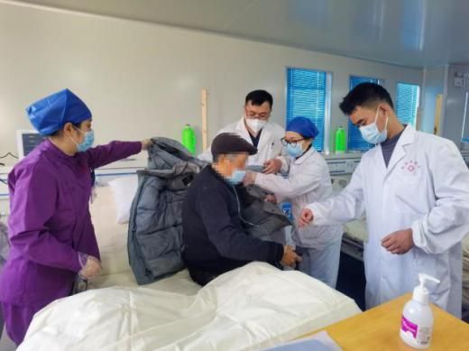
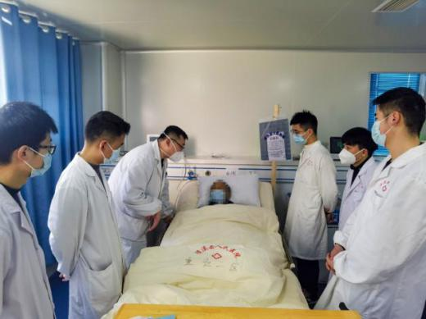
1月12日，重症2病区开始收治重型新冠感患者，在重症医学科主任何志强的部署安排下，转运工作有条不紊，顺利进行。
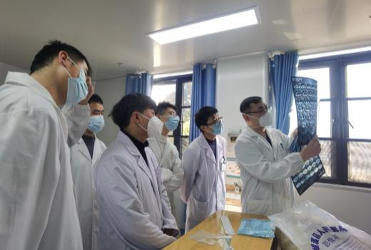
医院工作

搬迁工作完成后，何主任带领全科医生查房，给予治疗指导。目前所有患者病症明显改善，生命体征稳定，大大降低了发展成危重症的风险。新病区的投入使用，极大满足了人民群众就医需求，用实际行动践行着医务工作者的神圣使命，为全县人民的生命健康保驾护航。
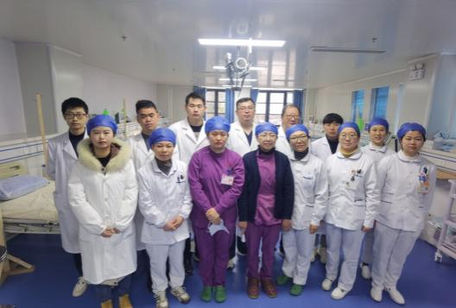
☆图/文：沈朝晖/王兰馨☆
我院调研EPC工程项目建设情况
为进一步抓好我院EPC工程项目的安全生产，保证工程质量和进度，2月14日上午，院领导班子成员及相关科室负责人一行到施工现场督导检查，查看了整个工程现场情况。跟审单位、监理单位、施工单位相关人员陪同。
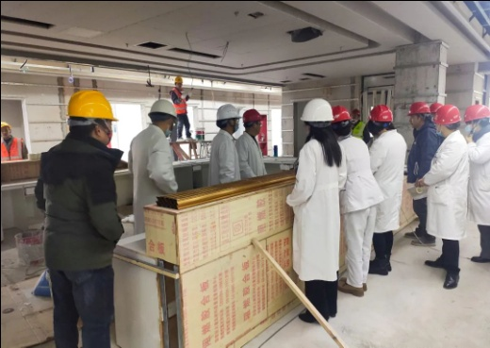
院领导一行进入施工现场，实地察看了EPC工程项目建设，听取了工程项目经理对项目总体情况的汇报，并先后来到样板间、护士站、员工食堂，深入各楼层现场查找问题，责令相关负责人限期整改落实。
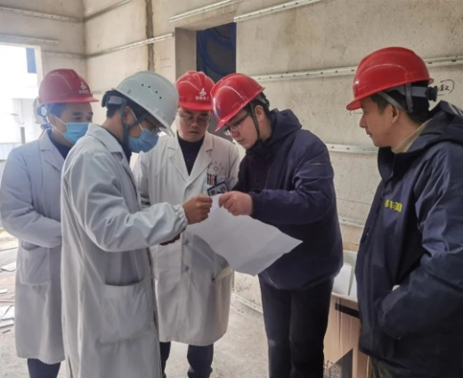
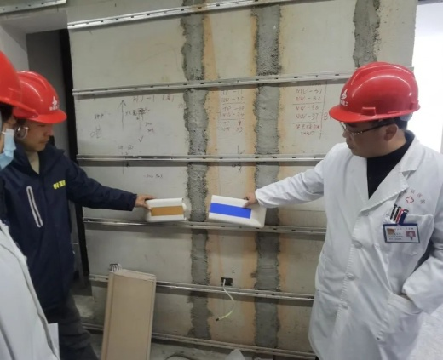
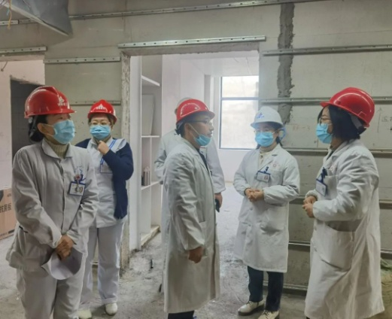
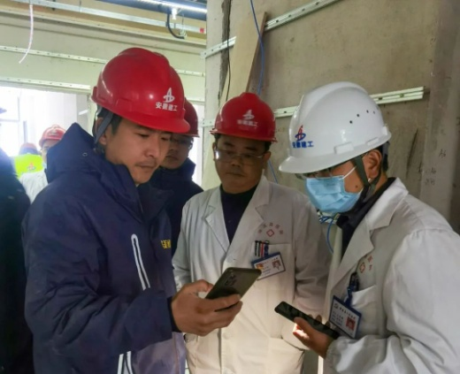
院长高玉明指出，各相关部门要提高认识，及时协调解决项目建设中出现的困难和问题，在保证安全和工程质量的前提下，全力以赴加快项目建设进度，做好大楼内部设备安装、附属配套工程等建设，加快内科综合大楼投入使用的脚步。
☆图/文：沈朝晖/王兰馨☆
逐梦军营 不负韶华——我院全力做好2023年上半年征兵体检工作
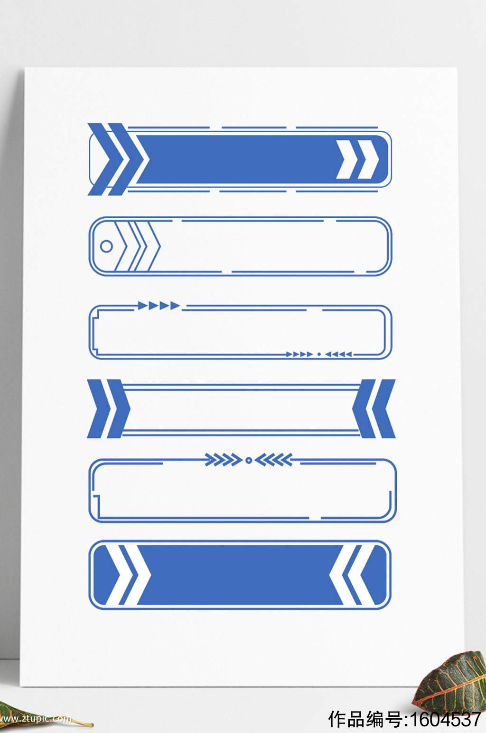
2023年上半年征兵体检工作会议：
为确保征兵体检工作高效有序地顺利进行，1月13日，我院组织召开2023年上半年征兵体检工作会议，院党政领导班子成员及征兵体检组全体成员参加会议。
医院工作

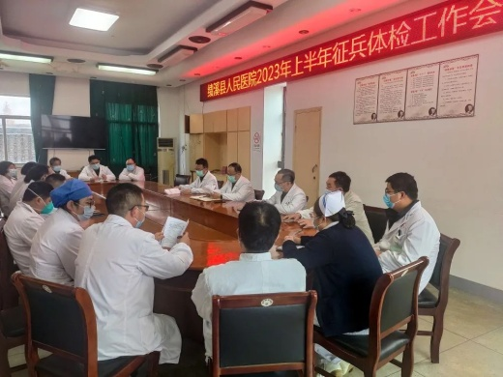
会议总结了2022年征兵体检工作情况与存在问题，分析了当前绩溪县征兵工作面临的新形势、新任务，并对2023年度上半年征兵体检工作进行了安排部署。
会议强调，征兵体检工作是每年征兵工作的重要环节，是一项严肃的政治任务，希望医务人员准确掌握征兵体检标准及相关政策，严格执行体检标准，严把征兵质量关，保质保量交出一份满意的答卷。
最后，为保质保量完成此次征兵体检任务，确保征兵体检质量，会议现场与每位体检医生签订了《2023年上半年征兵体检工作责任状》。
据了解，本次春季征兵体检工作于1月16日开始，1月17日结束，历时两天。
☆图文：王兰馨☆
体检现场：
医院工作

有志青年从军建功，热血男儿矢志报国。1月16日至17日，绩溪县人武部组织积极响应国家号召的应征青年，来到绩溪县人民医院参加2023年上半年征兵体检。
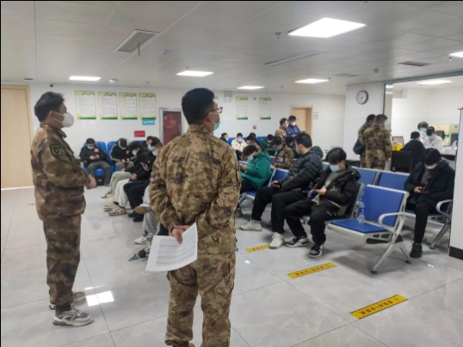
体检现场，县医院征兵工作小组有序组织应征青年，在医护人员的引导下先后完成抽血、B超、内科、外科、视力、耳鼻喉科、心电图等项目检查。医务人员按照征兵体检标准，认真、仔细检查每一名参检青年的身体情况，把好应征青年的“身体关”，确保“好中选好，优中选优”，为向部队输送合格优质兵源提供坚实保障。
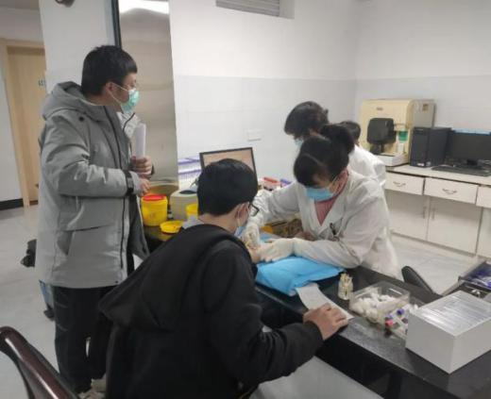
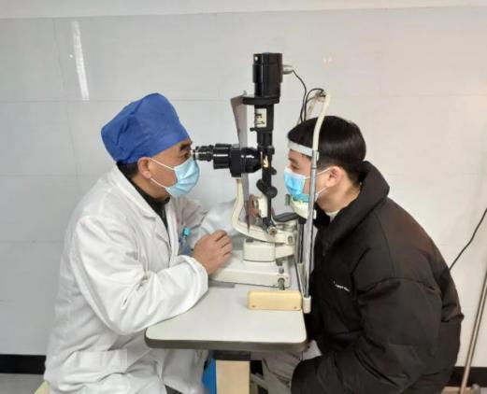
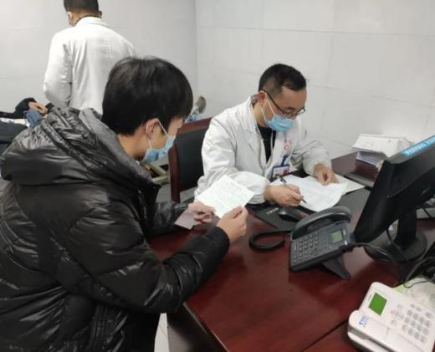
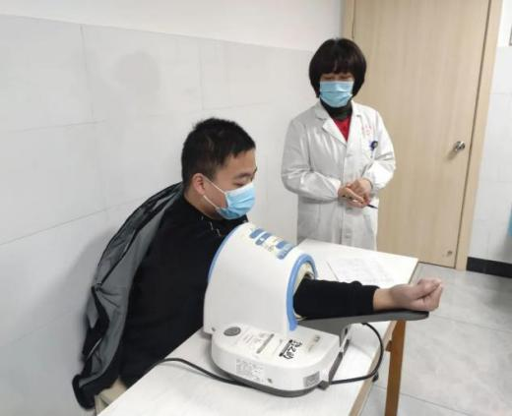
我院多年来一直承担着绩溪县征兵体检工作，既体现了县政府及县武装部对我院专业技术能力的信任，也是对我院往年征兵体检工作的认可。我院将不断发挥专业优势，确保高标准、高质量完成征兵任务，为强军兴军提供支撑。
☆图文：王兰馨☆
宣城市院前急救系统急诊急救培训在我院举行
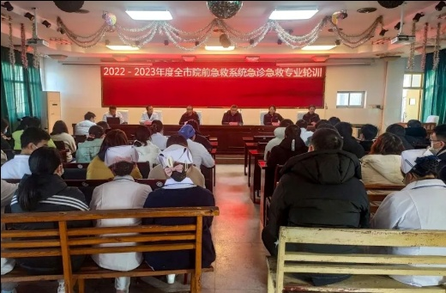
为贯彻落实市卫健委《关于进一步加强全市院前急救管理工作的通知》（宣卫健医〔2022〕35号）文件精神，进一步加强全县急诊急救培训和院前急救人才队伍建设，切实提高院前医疗急救服务能力,2月16日，宣城市院前急救系统急诊急救培训在我院举行，此次培训专家队伍由市急救中心副主任汪洋、宁国市人民医院急诊科主任程庆荣、宣城市医疗急救中心急救科副科长周新春、宣城市医学会急诊医学分会委员廖健美组成。我院分管院领导、相关科室医护人员、120驾驶员等参加培训。
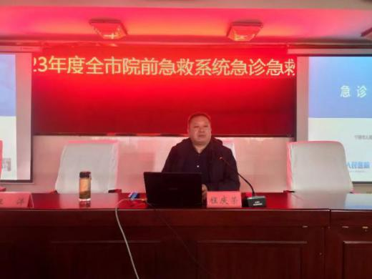
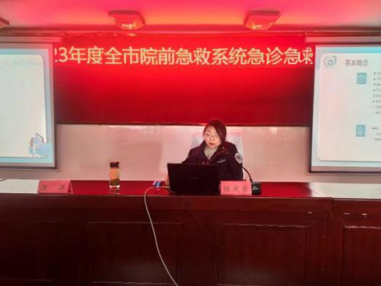
医院工作

▲上午专家组对参训人员开展急诊急救 理论知识培训
此次培训分理论知识培训和实际操作指导两部分。各位授课老师将自己多年积累的工作经验和碰到的特殊病例处置方法等与大家分享交流，通过授课老师的耐心指导，参加培训人员更新了急救知识，进一步掌握了急救操作流程和操作规范，收到了良好的培训效果。
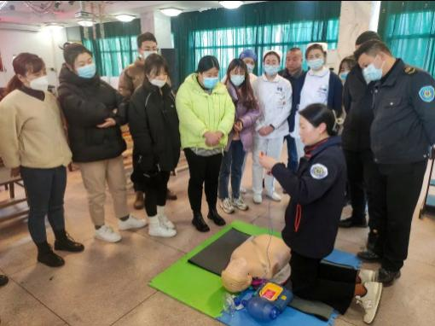
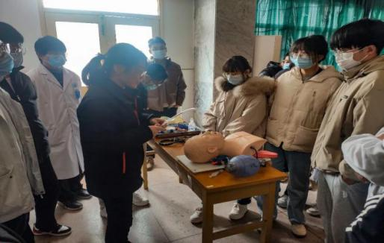
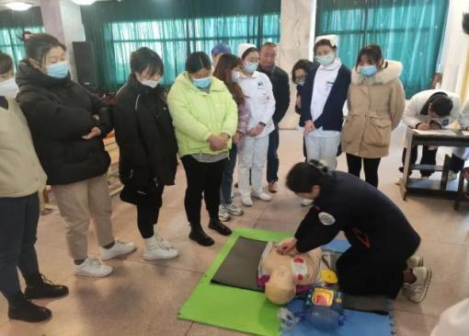
医院工作

▲下午进行心肺复苏和气管插管实际 操作指导
培训结束后，参培人员纷纷表示，此次培训班内容丰富、形式多样、理论与实际紧密结合，对个人能力提升和急救专业队伍建设的提高起到积极推动作用。
我院将以此次院前急救理论培训为契机，加强岗位培训和考核，严格落实医疗质量和医疗安全核心制度，努力把我院院前急救工作推上新台阶，更好地为人民群众的生命健康保驾护航。 ☆图文：王兰馨☆
借鉴经验 共谋发展——泾县医院来我院交流座谈
2月16日，泾县医院院长王昭宝、副院长汪杰、郑甜等一行5人来到我院进行交流座谈，分享经验共谋发展。院长高玉明，党委副书记、纪委书记刘学文，副院长陈海松、姚恺敏热情接待。
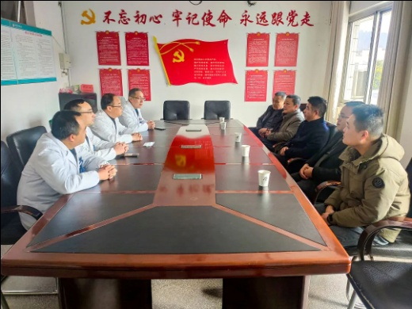
座谈会上，院长高玉明对泾县医院同仁的到来表示热烈欢迎，并就我院近期发展情况做了简单介绍，他表示希望借此机会，双方深入交流，相互学习，共同提高。泾县医院对我院工作经验的分享表示感谢，充分认可我院在基础建设、医院管理、医疗服务及专科建设等方面的做法和经验。随后，双方就医院管理、建设和服务等多方面进行了广泛交流和经验分享。
此次来访，不仅加深了两院作为近邻的友好情谊，更促进了彼此在专业上的学习交流，双方还将以本次参观交流为契机，共同携手，共同进步，为推进医院高质量发展，保障人民健康事业做出贡献。☆图文：王兰馨☆
省疫防办督查组来我院督查疫情防治工作
1月11日上午，省疫防办第十二督导组成员、安徽省商务厅市场运行和消费促进处副处长王家杰，在市卫健委纪检组长舒勇、副县长汪全胜、县卫健委主任宋晓榴的陪同下来到我院，督导我院“两节”期间疫情防治工作。
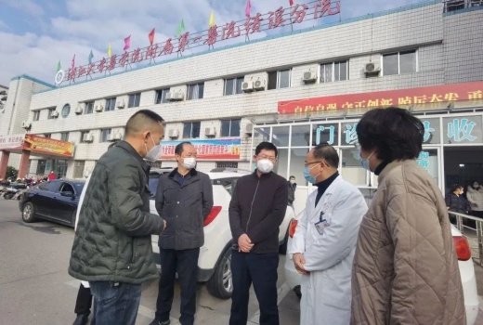
王家杰处长实地察看了我院门诊运转、急诊抢救室设置、医疗设施配备等情况，详细了解床位容量、患者数量、接诊流程、医疗救治等情况，看望慰问奋战在一线的医护工作者。
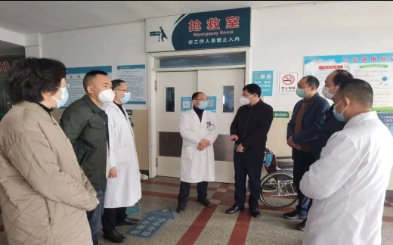
王家杰处长在督查中强调，当前疫情防治正处在关键时期，要扎实做好救治资源准备、医务人员配备、必需药品储备，保障群众就医需求。随着疫情防治工作重心从防控感染转到医疗救治，“保健康、防重症”成为重中之重，全体医务人员要坚定信心、克服困难，全力调配医疗资源，持续提升重症收治能力，应收尽收、应治尽治，用实际行动维护群众的生命健康。
新技术运用

王家杰处长指出，自疫情发生以来，广大医护人员勇于担当、恪尽职守，不畏艰辛、连续作战，舍小家为大家，始终坚守在抗疫一线，向大家表示衷心感谢。
☆图/文：沈朝晖/王兰馨☆
◇新技术运用◇
我院首次成功完成两例动静脉内瘘腔内血管成形术
2023年2月18日上午，在院领导的全力支持下，在中科大一附院专家的全力帮助下，联合我院介入诊疗中心、血液透析中心、介入诊疗团队成功完成2例动静脉内瘘腔内血管成形术(PTA)，开启血管外周介入治疗新篇章！
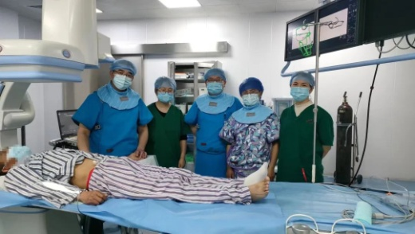
血透患者1，49岁，尿毒症病人，左手内瘘功能不全6月余，透析血管内有血栓形成，长期内瘘流量不好，因不愿坐车去省市医院手术，听说可在我院做介入治疗，立即办理住院，经术前判断，团队协作，成为我县首例PTA成功患者，术后可以血透，恢复快！
新技术运用

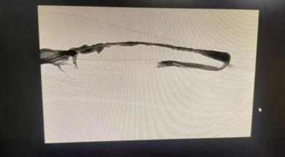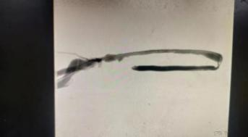
血透患者2，57岁，尿毒症病人，左手内瘘功能不全1年余，透析血管内有血栓形成，部分血管闭塞，长期内瘘流量差，经团队评估血管，选择分段扩张血管，术后内瘘血管震颤良好，血流量加强！
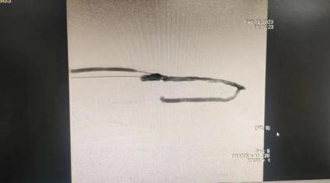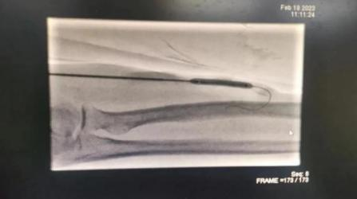
血液透析是尿毒症患者主要治疗方式之一，良好的血管通路是有效透析的必要保证，长期透析患者受局部血流动力学的影响及反复的透析穿刺容易导致患者血管局部的狭窄，我院动静脉内瘘腔内血管成形术(PTA)的成功开展，为血透病人的“内瘘生命线”开通扩张血管，创伤小，恢复快，得到病人的信任和认可，为广大内瘘功能不良患者带来更大希望，为患者免去到省市级医院就医舟车劳顿之苦！
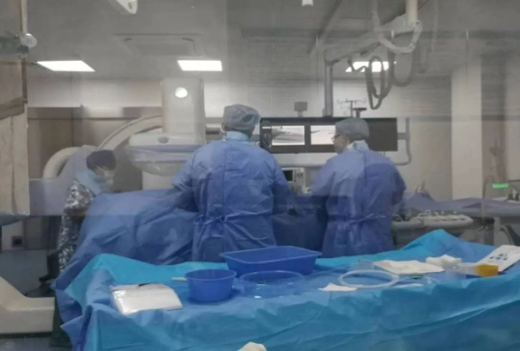
绩溪县人民医院介入科在院领导的大力支持及上级医院专家的帮助下，已逐步开展多项介入手术，积极响应了提高县级医院医疗水平的国家政策，让患者不出家门就能切实享受到高层次优质医疗服务，极大方便了患者就医，节省了医疗费用，为患者带来福音 。
咨询电话：
普外科 胡炎医师 13866953685
☆图文：胡炎☆
绩溪首例！“冲击波球囊”开通钙化狭窄血管 开创冠脉介入新纪元！
绩溪县首例！
冠心病介入团队
为一名前降支弥漫性狭窄伴
重度钙化病变患者
成功实施了
Shockwave冲击波球囊钙化斑块碎裂术
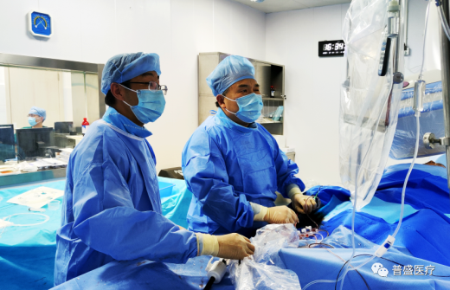
近日，绩溪县本地居民72岁的李大爷因反复胸闷、胸痛前往我院求诊，该院心内科门诊以冠心病收住入院。
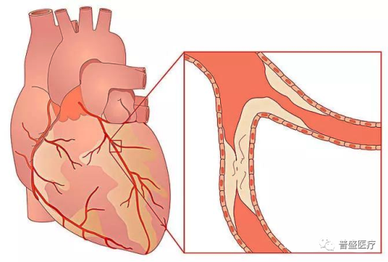
冠心病的介入治疗是冠心病（心绞痛、心肌梗死等疾病的统称）最主要的治疗手段，但冠脉重度钙化病变的介入治疗是最具挑战性的手术之一。
经DSA冠脉造影检查发现患者的左前降支近中段弥漫性狭窄伴严重钙化，最重狭窄90%，行IVUS检查提示长距离360度环形钙化，该院心内科主任邵宗仲及其团队决定为其行Shockwave冲击波球囊钙化斑块碎裂术，术中使用Shockwave冲击波球囊4及6atm多次对靶向病变处多次预处理后，复查IVUS提示环形钙化斑块松解碎裂，狭窄减轻，于前降支顺利植入两枚药物支架，手术成功，患者安返病房，术后据患者反馈症状完全消失。
新技术运用

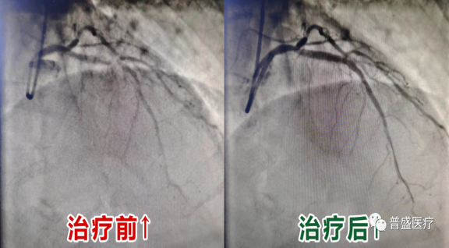
Shockwave冲击波导管，结合成熟的冲击波碎石与球囊血管成形技术，通过球囊导管将声压力波输送至钙化部位，利用间歇脉冲的机械能释放，在避免对血管损伤的同时，针对性地破坏血管内膜上和血管壁的深层钙化病变，成功击破患者心脏冠脉里面的“钙化石”，从而明显改善血管的顺应性，更好地辅助后续的PCI治疗。心血管介入手术又多了一把斩断病魔的利剑，过去“就怕冠脉有钙化”的临床介入治疗难题，也进入了新的治疗局面，同时为更多的冠心病钙化病变患者带来新的希望！


新技术运用

“乳”你所愿！乳腺微创旋切术让女性健康 与美丽并存

2023年2月4日，世界卫生组织国际癌症研究机构最新发布的数据显示，乳腺癌已经成为全球第一大癌症。随着生活水平日益提高，很多女性朋友加强了乳腺体检的意识，但体检报告上的“乳腺结节”还是引起了部分朋友的恐慌，一方面是害怕结节恶变，另一方面又对手术感到惧怕。传统乳腺开刀手术切口较大、出血较多、术后留疤、恢复时间较长，让部分女性朋友望而却步。那么有没有一种方法既能安全地切除乳腺结节，又不会留下疤痕呢？今天通过一份病例给大家科普一下“乳腺微创旋切术”吧。
28岁的张女士2年前发现乳腺结节，B超检查发现其左侧乳房12点方向有一大小1.2cm×0.8cm大小的结节，5点方向有一0.5cm×0.4cm大小的结节，发现结节后一直非常焦虑，多次复查，甚至有时一个月内会进行两次检查，近期发现左乳12点方向结节增大至1.8cm×1.2cm，5点方向结节稍有增大，形态变得不规则，结节内出现团状强回声。原本焦虑的张女士更加紧张了，前来我院就诊，医生建议手术切除，爱美的张女士一听手术，想到会留下疤痕，一时难以接受。刚刚从浙江大学医学院附属第一医院普外科进修回来的吴嗣桦医生根据患者病史、影像资料充分评估了病情，建议患者进行乳腺肿物微创旋切术。在和张女士充分沟通征得患者同意后，在局部麻醉下由上海瑞金医院李成主任和我院吴嗣桦医生为她行超声引导下乳腺微创旋切手术，手术用时20分钟，从一处穿刺点（直径4毫米）进入切除左乳不同象限的两处结节，术后病理提示：两处均为乳腺纤维腺瘤。张女士对手术效果非常满意。
病例分享
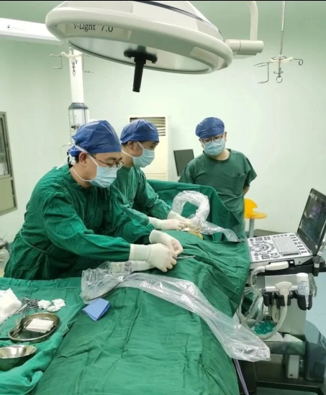
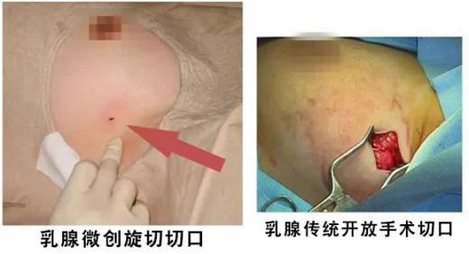
截至发稿日，我院已成功开展乳腺微创旋切手术四十余例。乳腺微创旋切术是目前最先进也是最成熟的乳腺肿块微创手术技术，与传统的乳腺手术相比，乳腺微创旋切术集“无痛、微创、美容”三大优势于一身，将诊断和治疗“合二为一”。术中全程由B超引导，B超引导下精确定位结节位置，B超引导下精准麻醉，术中无疼痛，微创切口小（4毫米）而隐蔽、出血少，对正常乳腺腺体损伤小，无需缝合、愈合快、更美观无疤痕，不影响乳房外观，还能将BI-RADS分级较高（如：4a类）但是又非常小（直径小于0.5厘米）的传统手术肉眼无法找到的乳腺结节，通过术中B超引导下精准找到结节并进行微创切除。真正做到，“乳”你所愿！乳腺微创旋切术让女性健康与美丽并存。
乳腺微创旋切手术的适应症
单发或多发乳腺纤维瘤、乳腺结节、男性乳房发育症，影像学检查呈阳性临床不可触及的病灶的活检，临床及影像学(主要为超声)检查确定的：
新技术运用

1.直径1～3cm的良性病灶的切除，特别适用于单侧和双侧多发性乳房肿块的切除；
2.直径小于1cm临床不可触及的可疑病灶的切除活检；
3.患者有手术愿望的，直径小于1cm临床不可触及的良性病灶切除，确诊病灶性质；
4.直径小于5cm 、需要手术、有美容要求的的男性乳房发育症；
5.高度怀疑的恶性病灶(无论大小)的活检诊断；
6.美容要求高的部分体表皮下病变，如脂肪瘤等；
7.个人思想负担重，发现乳腺结节后长期处于焦虑状态者，根据实际情况可考虑微创手术切除。
如果您目前正有这样的烦恼和担忧，可以联系我院外二科吴嗣桦医生，手机号：18756368158，微信号：输入手机号搜索添加。
☆图文：吴嗣桦☆
骨质疏松，一照便知——我院引进新款骨密度检测仪
新技术运用

随着生活水平的提高
和保健意识的增强
定期体检越来越被人们所接受
在体检时，我们通常会进行
心电图、肝肾功能等检查
却常常忽视严重威胁身体健康的骨密度健康状况
当家中老人时不时觉得腰背疼痛，那很有可能是患上了骨质疏松症，骨质疏松关键在于早期诊断、早期防治，骨密度测定是目前早期诊断骨质疏松症最直接的环节。近期，我院新引进新款骨密度检测仪正式投入临床使用，该检测仪是全球最先进的骨质疏松诊断设备，具有辐射剂量极低、扫描精准度高和诊断报告指标全面等优点。本产品适用于成人骨密度检测，骨密度是骨质量的一个重要标志，也是骨折危险性的重要依据。
与传统X线设备相比，该仪器可测量人体腕部和脚踝的骨量，精确度高，扫描速度快，X射线剂量低，辐射小，对人体危害性极低，不存在放射源衰变的问题，安全性更高，医生可以近距离操作，更易于患者接受。
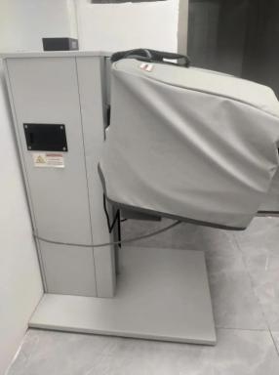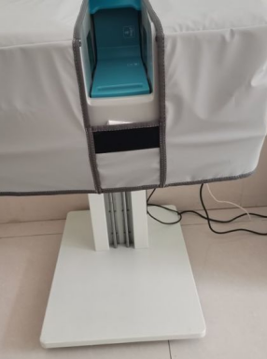

哪些人需要做骨密度测量
1.60岁以上的老年人；
2.绝经后的妇女；
3.50多岁有临床危险的男性；
4.50岁以上有髋部骨折史的人群；
5.长期使用类固醇的人群 ；
6.生长发育期的儿童了解骨骼发育情况；
7.长期缺钙或怀疑钙吸收不良的人群（如甲状腺全切术后人群）。
骨密度测量可以在骨折发生之前监测低骨密度，确认诊断为骨质疏松，预防未来骨折的可能性，建议每隔1年检测一次，高危人群半年-1年检测一次。

联系电话 :0563-8152630
☆图文：王兰馨☆
◇医联体医共体◇
安徽医科大学第二附属医院眼科专家鲍宁主任来我院长期帮扶
为加快推进分级诊疗，促进优质医疗资源下沉，加快绩溪县眼科人才培养，提高县内医疗技术水平，安徽医科大学第二附属医院与我院开展医联体模式深度合作，安医附二医院眼科知名专家鲍宁主任定期到我院开展专家门诊、手术等工作，目前已完成手术300余台，接诊1000余人。在工作中，他始终以维护人民的健康为己任，坚持为患者着想，对待病人满腔热情，想病人之所想，急病人之所急，解决病人的困难。以良好的医德医风和扎实的专业基础，赢得了患者的信任。
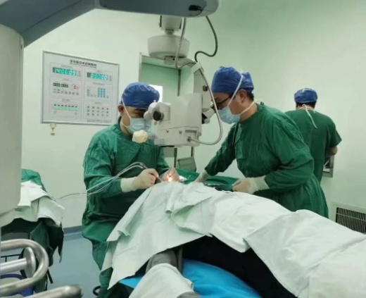
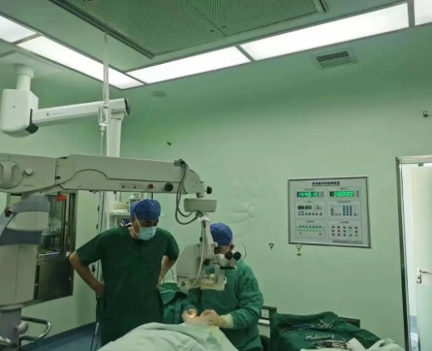
医联体医共体体

自我院成为安徽医科大学第二附属医院紧密医联体单位后，让我县群众实现就近便捷就医，在家门口享受到了省级医疗服务，切实减轻患者负担，免除患者来回奔波、检查难、住院难的实际情况，提升了群众获得感和满意度。
后期，鲍宁主任还将定期到我院坐诊查房和手术，具体时间安排请关注本院微信公众号以及电话咨询我院五官科。
咨询电话：13865634041 邵医生
专家介绍
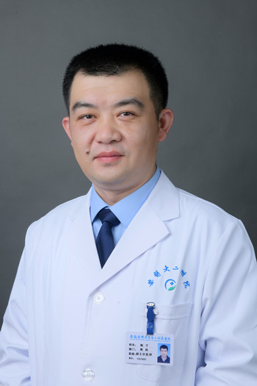
鲍宁，安徽医科大学第二附属医院眼科副主任医师
医联体医共体体

从事眼科专科工作十余年，熟练掌握眼科疾病的诊断治疗方法。擅长玻璃体视网膜疾病诊断，眼内药物注射治疗黄斑疾病；开展视网膜脱离、糖尿病玻璃体视网膜病变等疾病的手术治疗。 ☆图文：眼科☆
浙大一院远程会诊助力我县疫情救治
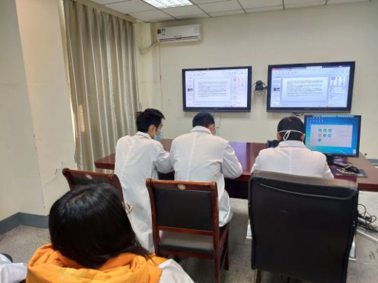
疫情发生的三年,浙大一院绩溪分院（绩溪县人民医院）广大党员干部职工始终服从命令、听从指挥，勇担重任、冲锋在前，用实际行动践行着伟大的抗疫精神，诠释“敬佑生命、救死扶伤，甘于奉献、大爱无疆”的新时代医疗卫生职业精神，彰显了白衣战士的责任与担当。
12月8日，我国疫情防治进入新阶段，我们迎来了优化完善“二十条”和“新十条”，实施乙类乙管以来，抗疫重心从防控感染转到医疗救治工作，浙大一院绩溪分院（绩溪县人民医院）面临着更加艰巨的挑战和严峻的考验，也是最为关键、最为艰难的时刻。全院所有医护人员日夜奋战，勠力同心，勇毅坚守，克服身体和心理的双重压力，坚决贯彻落实上级决策部署，坚持人民至上、生命至上，全力保障群众生命安全，基本挡住了我县疫情高峰的冲击，全力保障医院正常平稳运转。对急危重症患者的救治，浙大一院绩溪分院（绩溪县人民医院）充分依靠和发挥浙大一院总院力量，以线上培训，远程会诊，特殊病例个别指导的方式，对医院急危重症患者进行远程指导，使医院的重症率和死亡率大大减少，为全县疫情救治工作提供了坚实保障。
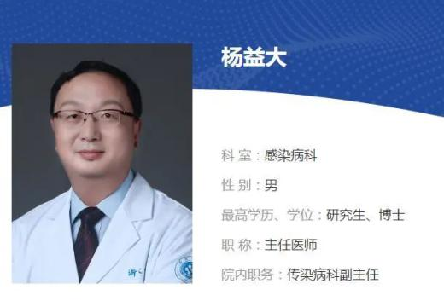
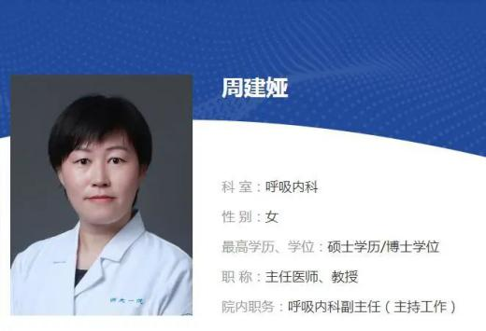

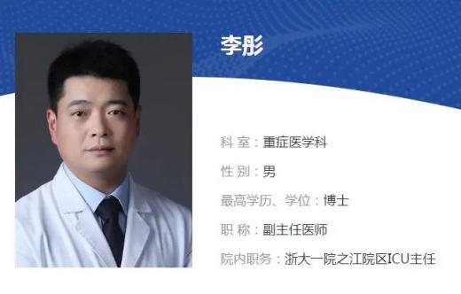
1月16日，针对ICU在院进行治疗的三例新冠感染危重症病例，绩溪分院积极与浙大一院总院对接，并组织远程会诊。浙大一院绩溪分院（绩溪县人民医院）及时组织重症科医师王净、章舒杰等医护人员与浙大一院传染病科副主任、主任医师杨益大，呼吸内科副主任、主任医师周建娅，浙大一院之江院区ICU主任、副主任医师李彤等三位专家进行了视频会诊。浙一专家在听取了该院医师就患者目前的病情及临床采取的各项治疗举措的汇报后，根据自己丰富的临床经验以及患者的实际情况，悉心解答，并有针对性地提出了指导性治疗意见，为我院重症患者下一步的救治指明了方向。接下来浙大一院绩溪分院将全力运用好浙大一院总院专家的专业技术力量，使我县新冠感染临床急危重症患者能够及时得到浙大一院专家的及时指导和救治，全力守护好绩溪百姓的身体健康。
医联体医共体体

☆文：沈朝晖☆
浙大一院儿科专家来我院 开展“中枢性性早熟诊断 及治疗”讲座
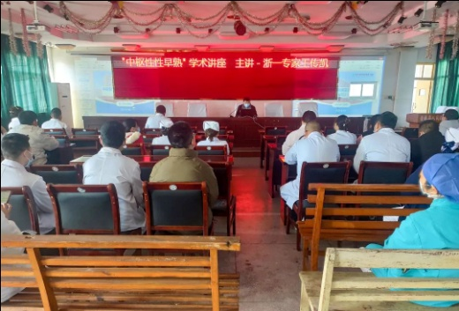
为增强我院儿科医护人员对儿童性早熟的认识，促进现有的诊疗方案不断完善，对本县儿童性早熟的专业规范化诊疗和快速发展起到积极的促进作用。2月15日下午，我院特效浙江大学附属第一医院儿科专家王传凯来我院开展“中枢性性早熟诊断及治疗”讲座。
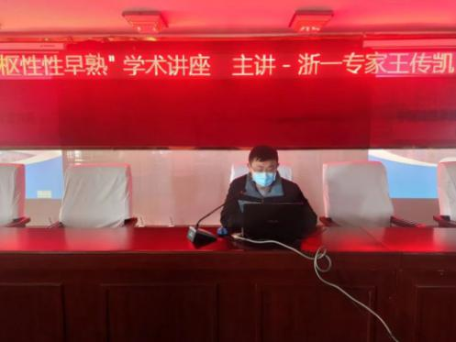
医联体医共体体

王传凯医师结合丰富的临床经验对性早熟症状进行解析，从定义、分类、诊断和鉴别等方面进行阐述，对治疗过程中遇到的问题和难点给予诊疗思路的扩展和方法指导。
通过本次培训，增进了儿科技术和经验的交流，医护人员对儿童性早熟、矮小症等生长发育疾病的诊治有了更加系统的认识，进一步推动我院儿科专业诊疗理念的更新和医疗服务水平持续提高。 ☆图文：王兰馨☆
我院开展下属各医共体分院新冠病毒感染巡诊工作
根据国家卫健委《新型冠状病毒感染诊疗方案（试行第十版）》，1月11日-1月16日，我院派出新冠救治专家组通过授课、门诊、病例讨论等方式，对下属紧密型医共体分院进行新冠病毒感染重症预防技术指导和救治巡诊服务。
巡诊现场，专家组对各分院积极落实“早发现、早识别、早干预、早转诊”工作要求，加强发热门诊、医务人员调配保障，全力满足群众就医需求的医疗救治工作表示充分肯定。同时，专家组结合实际针对巡诊中发现的问题等提出指导意见和具体要求。本次巡诊，专家医疗队始终秉持“人民至上，生命至上”的理念，把“保障基层，服务群众”当做头等大事。
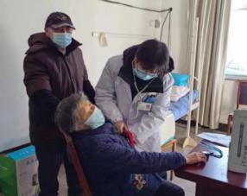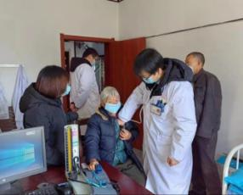
↑荆州乡分院巡诊

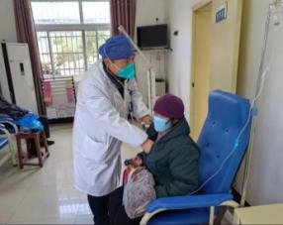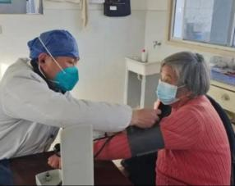
↑长安镇分院巡诊

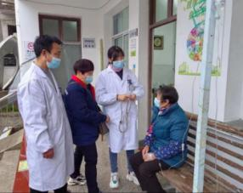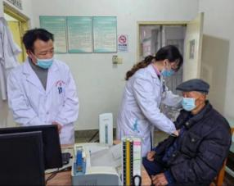
↑伏岭镇分院巡诊
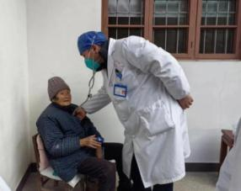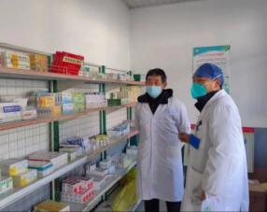
↑上庄镇旺川村卫生室巡诊

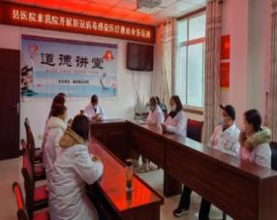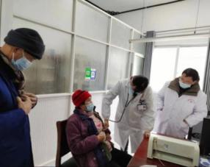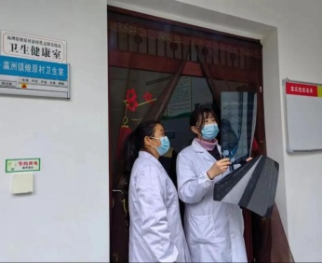
↑瀛洲镇燎原村卫生室巡诊
巡诊结束后，医疗巡诊专家组在志愿者的陪同下入户走访，为行动不便的老人提供血氧、血压测量和双肺听诊并做好防护，指导家属观察高龄患者相关情况，发生情况及时就诊。
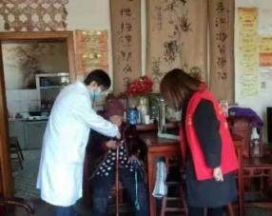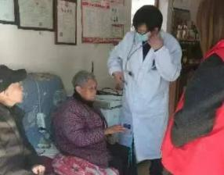
↑临溪镇巡诊
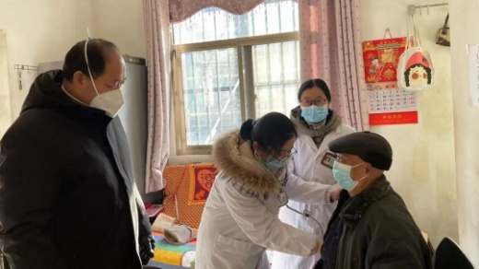
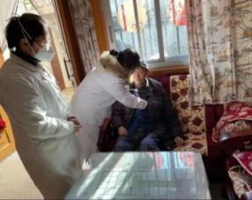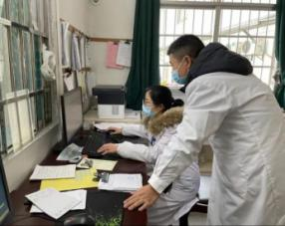
医院文化

↑华阳镇巡诊
下一步，绩溪县人民医院将持续优化、定期赴基层卫生院进行巡诊，落实技术帮带制度，大力推行预防、医疗、保健、康复一体化诊疗服务，努力为县域群众提供全过程的健康保障。 ☆文：姚恺敏☆

◇医院文化◇
拜年啦！院领导慰问坚守一线的医务工作者
金虎辞旧，玉兔迎新。1月21日晚，农历除夕，院长高玉明，副院长陈海松、姚恺敏，纪委委员姚家盛一行向除夕夜仍然坚守在岗位的医护人员拜年，并为大家送去了新春祝福及慰问品。
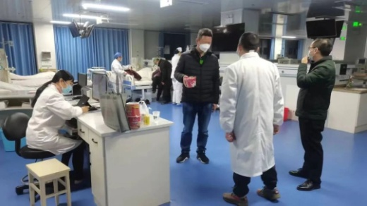
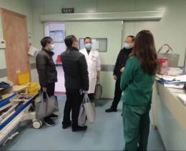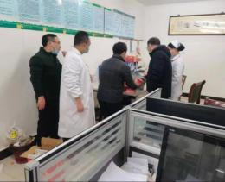
医院文化

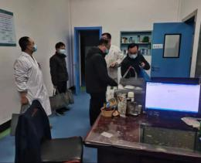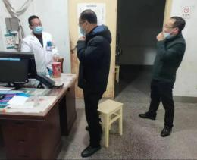

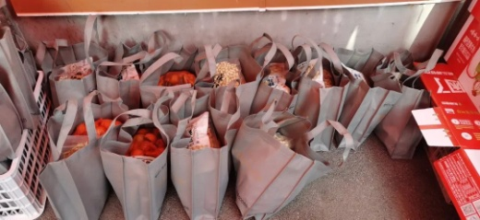
1月22日上午，院长高玉明，党委副书记、纪委书记刘学文，副院长陈海松、姚恺敏、王昌锋一行慰问各临床、医技科室，向春节期间坚守在一线的医务人员送上新春的祝福和诚挚的问候。
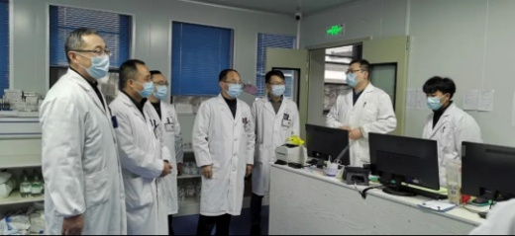

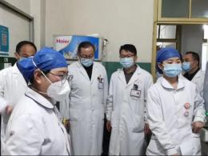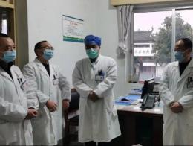
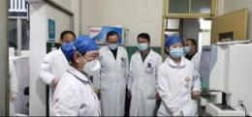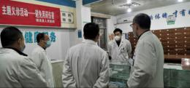
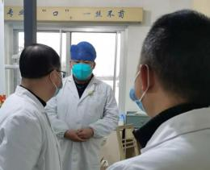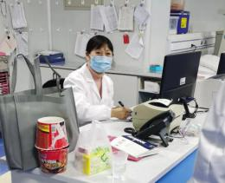
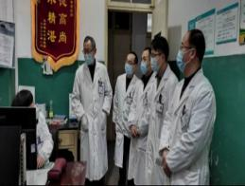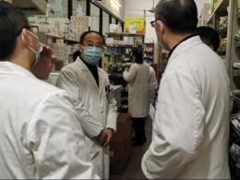

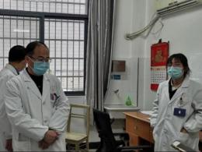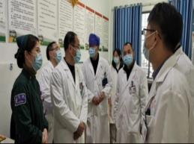
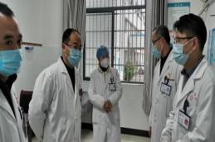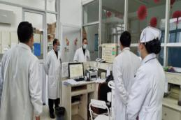

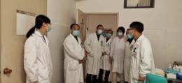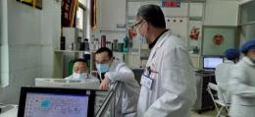
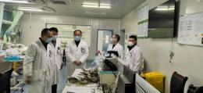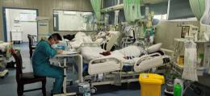

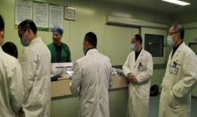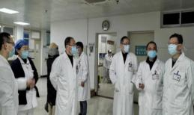
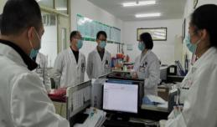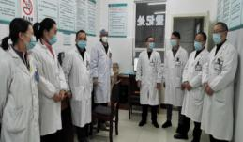

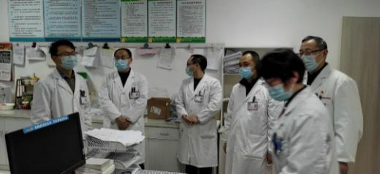
医务工作者因为工作的需要，在万家团圆日子依然坚守在一线，为守护百姓健康贡献自己的力量。院领导对春节期间坚守岗位的医护人员表示衷心的感谢，感谢他们以生命之托的责任感，在工作上倾注了全部的汗水与热情，同时也感谢每一位医务工作者家人的支持！另外，院领导们还时刻叮嘱大家在繁忙的工作中保重身体，以饱满的热情和强烈的责任心全力做好春节期间的医疗保障工作，用心服务好每一位患者，确保医疗质量安全。
☆图/文：姚家盛 唐伟/王兰馨☆
我院荣获“绩溪县二〇二二年度四大行动先进集体” 荣誉称号
为表彰先进，持续推动我县“四大行动”的深入开展，经组织评选、集体研究等程序，共评选出先进集体40个，先进个人100人。我院获“绩溪县二〇二二年度四大行动先进集体”荣誉称号。
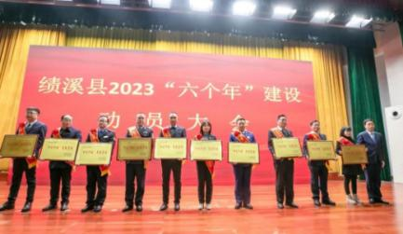
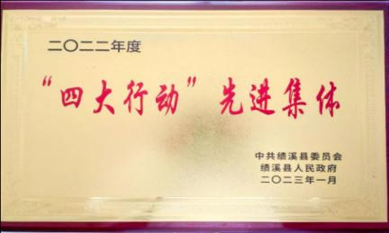
医院文化

主要事迹：
进一步融入长三角一体化：深化和浙大一院合作。合作一年来，浙大一院对绩溪县人民医院开展重点领域帮扶，派驻学科与管理专家，在临床、科研、教学与管理等领域建立紧密型重点托管关系，全面提升了绩溪县医疗服务能力和服务水平。
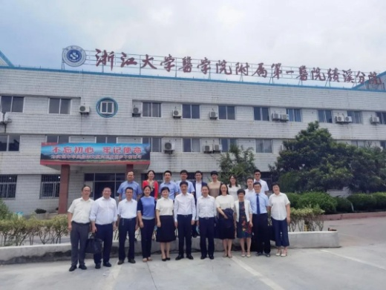
△浙大一院领导及专家团和我院领导班子成员
医疗：在疫情救治过程中，我院在面临自身减员的情况下，增加开放床位数从320张提高到420张，重症床位数从8张提升到21张，我院全体职工主动扛起社会责任、岗位责任、工作责任，坚定不移地保障患者的生命安全和身体健康，用生命护佑生命，书写不辱使命的“医者答卷”。在过去的2022年，在浙大一院专家、瑞金医院专家的指导下，以及我院派出医务人员赴浙大一院进修归来后，医院临床业务水平特别是专科建设得到了很大的提升，介入中心（心血管介入、神经介入、肿瘤介入及周围血管介入）完成一系列高难度介入手术357台；普外科开展了乳腺结节旋切术；泌尿外科开展了输尿管软镜肾盂激光碎石术；胸外科开展了肺结节穿刺活检术；妇产科开展了宫腔镜及产后康复等一系列新技术新项目，为我院高质量发展提供了良好的技术支撑，医疗质量医疗安全得到进一步提高，医院社会美誉度持续提升。
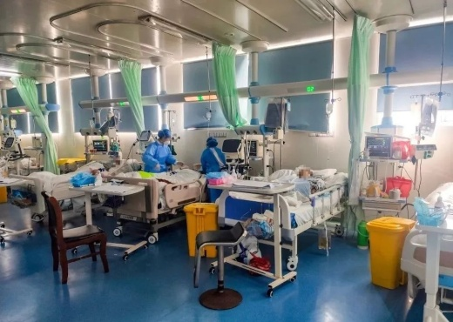
医院文化

△重症病房
暖民心行动：暖民心行动实施以来，我院认真落实省委省政府暖民心行动部署，开设了午间门诊和晚间门诊，实行了弹性排班，为患者就诊提供了最大便利。为加强口腔科建设，我院引进新设备新技术，聚焦口腔诊疗服务短板问题，通过提升口腔预防保健水平、优化群众就医流程，全面提升我院口腔诊疗服务水平和技术能力。
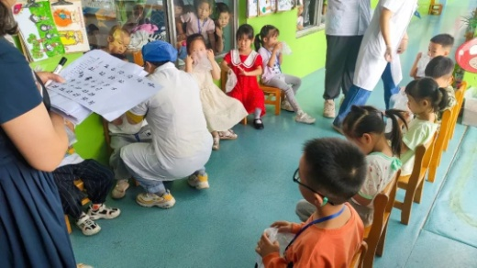
△健康口腔行动--为幼儿园儿童免费涂氟
我院门诊部主任章辉军荣获“最美职工”和“五一”劳动奖章荣誉称号
为进一步提升县窗口行业文明创建水平,推进创建工作常态化，着力打造文明优质服务品牌，充分展示窗口行业文明服务精神风采，2022 年县总工会在全县窗口行业广泛开展文明服务劳动竞赛活动，涌现出了一批先进单位和先进个人。为表彰先进，树立典型，进一步推动文明创建活动的深入开展，根据《关于开展窗口行业文明创建劳动竞赛活动的通知》的要求，授予 13 位同志 2022 年度“最美职工”和“五一”劳动奖章荣誉称号。我院门诊部主任章辉军获此殊荣。
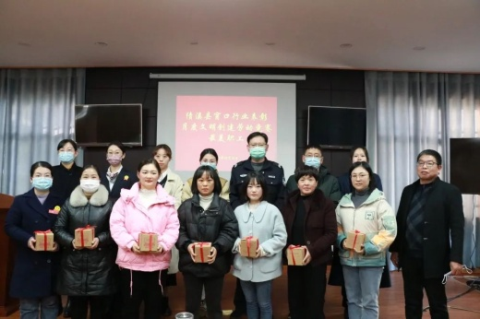


我院外二医生陈飞荣获绩溪县第一届卫生应急暨院前急救技能大赛 医疗组一等奖
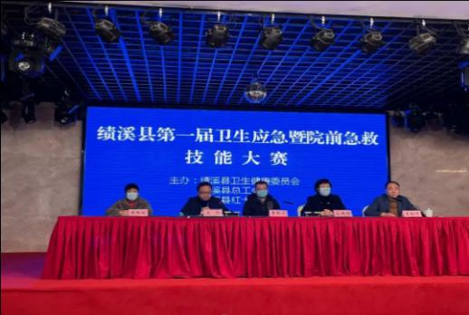
为保障新型冠状病毒感染期间人民生命健康，进一步普及院前急救技能，提升机关干部及广大志愿者在突发事件中的自救互救能力，推广心肺复苏(CPR)、自动体外除颤仪(AED)等救护知识和技能，1月12日至1月13日，由绩溪县卫健委、县总工会、县红十字会联合主办，县疾控中心承办绩溪县第一届卫生应急暨院前急救技能大赛在绩溪县国际大酒店成功举办。
医院文化

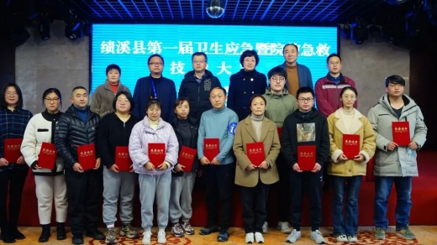
本次竞赛分别设置医疗组及非医疗组，参赛选手们沉着冷静、操作规范，充分展现了我县医护人员扎实的理论功底和娴熟的急救技能，达到了以赛促学，重在提高的目的。经过激烈角逐，我院选手陈飞获得医疗组一等奖。
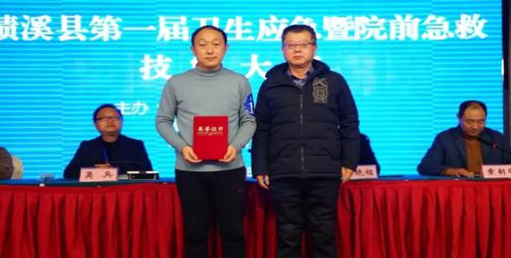
本次竞赛邀请宣城市急救中心负责大赛评判工作，对整个活动过程进行监督。参赛人员包括华阳镇社区志愿者、AED设置点单位以及各医疗单位，分医疗组及非医疗组共38人。
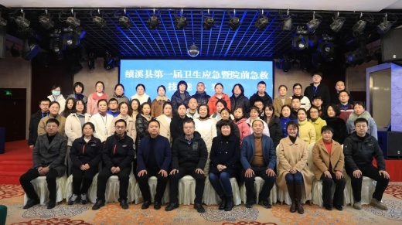
医院文化

☆文：外二 陈飞☆
记我院眼科柯杉武主任拒收“红包”的暖心事迹
“人命至重，有贵千金，一方济之，德逾于此。”医者以医治天下人之性命为己任，以无私奉献自我为人生价值。2月21日，我院眼科主任柯杉武拒收患者红包，用实际行动诠释了绩医人的高尚医德。
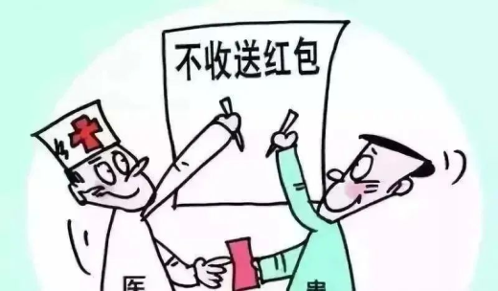
2月20日，眼科柯杉武主任主刀为80岁高龄的汪爷爷进行了白内障手术，术后视力远超预期，汪爷爷感到非常的开心，在离院时，汪爷爷带着对柯医生的感激之情将红包塞到柯医生手中，柯医生坚决不收并表示：“您的一句辛苦了、感谢，就是给医生们最好的“红包”。
救死扶伤是医生的天职，拒收患者“红包”也是恪守医德的表现，像这样的故事在我院还有很多。近年来，县医院党委不断加强党风廉政及行风建设，要求医务人员自觉规范医疗服务行为，遵守医德规范，捍卫医德尊严，从思想上牢固树立廉洁行医、廉洁自律、依法执业的观念。为病人服务，是我们应尽的职责，未来我院也将持续强化广大职工的廉洁行医意识，保持心中一方净土。
☆图文：王兰馨☆
战疫有温暖——县幼儿园为我院医护子女开设爱心托管班
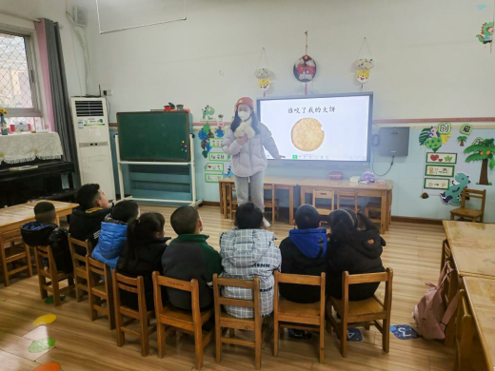
当前疫情防治处于特殊时期，全院医护人员工作压力大，又碰上寒假，为解决医护子女看护难题，我院与绩溪县幼儿园联动，县幼儿园特制定寒假专场免费爱心托班计划，该托班于1月15日正式开班，我院共有14名医护家庭的3岁至10岁年龄段孩子加入了托管。
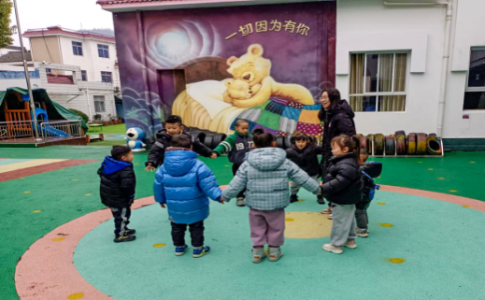
托管班上，老师组织孩子们写作业、阅读、运动、唱歌、绘画、做游戏等，既丰富孩子们的知识，又开拓他们的眼界。在托管时间上，老师们充分顺应医务人员需求，从早7：40托管到晚5点，确保我们医务人员能够在上下班时间接送，最大限度为大家提供便利。
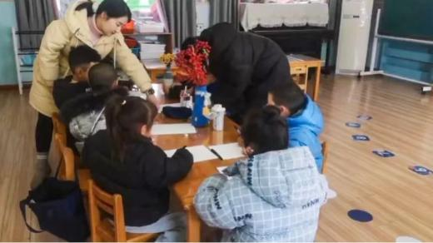

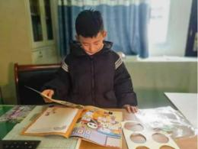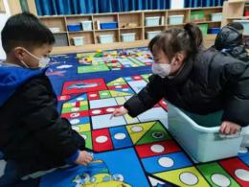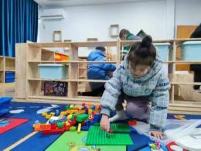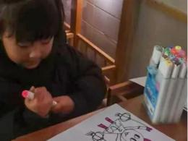
简 讯

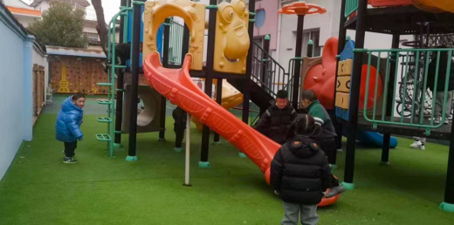
此次爱心托班不仅让我们临床一线医护人员的孩子在校园里能够度过一个充实、愉快、安全的假期生活，解决了我们的医护人员的后顾之忧，更是为我们医护人员撑起了一个温暖的后方。
☆图文：院工会 周舞玲☆
◇简讯◇
△1月3日，我院召开新型冠状病毒感染医疗诊治培训会。
△1月9日下午，院党委副书记、纪委书记刘学文、工会主席周舞玲、党办主任沈朝晖、院办副主任姚家盛一行带着慰问品，来到病房看望慰问了正在住院的老党员、原外科副主任医师胡跃进同志。
△1月11日上午，省疫防办第十二督导组成员、安徽省商务厅市场运行和消费促进处副处长王家杰，市卫健委纪检组长舒勇、副县长汪全胜、县卫健委主任宋晓榴的陪同下来我院督导“两节”期间疫情防治工作。
简 讯

△1月11日-1月16日，我院派出新冠救治专家组通过授课、门诊、病例讨论等方式，对下属紧密型医共体分院进行新冠病毒感染重症预防技术指导和救治巡诊服务。
△1月12日，重症医学科2病区正式开放，扩容重症床位8张，用于收治重型及危重型新冠感染患者，保障人民生命健康。
△1月12日下午，县委常委、组织部部长王林一行赴我院慰问一线医务人员，向他们送上县委政府及工会组织的关怀温暖。
△1月13日上午，副县长汪全胜一行来我院慰问专家人才——浙大一院神经内科主任医师柯青、我院内一科副主任邵宗仲副主任医师，并代表县委县政府向他们送上节日的祝福和问候。
△1月14日，我院召开2023年上半年征兵体检工作会议。
△1月14日下午，我院组织召开了2022年度社会行风监督员座谈会，10名来自社会各界的院外行风监督员应邀参会。
△1月16日至17日，我院开展2023年上半年征兵体检工作。
△1月18日下午，我院召开2022年度年终工作总结会暨中层干部例会。
△1月19日，副院长王昌锋带领总务后勤工作人员在全院开展节前安全生产检查。
△1月21日晚，农历除夕院领导向除夕夜仍然坚守在岗位的医护人员拜年，并为大家送去了新春祝福及慰问品。
△1月22日上午，县委书记肖阳一行来我院慰问，带来新春的祝福。
△1月22日上午，院领导慰问各临床、医技科室，向春节期间坚守在一线的医务人员送上新春的祝福和诚挚的问候。
△1月30日，绩溪县2023“六个年”建设动员大会召开，我院获“绩溪县二〇二二年度四大行动先进集体”荣誉称号。
△1月31日，农业农村部市场与信息化司司长唐珂带领市场与信息化司监测统计处处长邓飞、市场与信息化司市场建设处处长沈国际及省农业农村厅相关领导一行来我院调研督导农村地区新冠疫情防控救治工作。市县相关分管领导、我院领导班子成员陪同调研。
△2月1日，我院发布2023年招聘简章，全力做好2023年引才工作，截止2月4日已收到简历10余份。
△2月3日，市卫健委领导和县卫健领导来我院调研医共体中心药房建设情况。
△2月9日下午,我院召开患者家属座谈会。
△2月14日上午，院领导班子成员及相关科室负责人一行到施工现场督导检查，查看了整个工程现场情况。
简 讯

△2月14日下午，医院党委、纪委组织召开重点岗位2023上半年廉洁从业集体谈话会。
△2月15日下午，我院特邀浙江大学附属第一医院儿科专家王传凯来我院开展“中枢性性早熟诊断及治疗”讲座。
△2月16日，宣城市院前急救系统急诊急救培训在我院举行。
△2月16日下午，泾县医院院长王昭宝、副院长汪杰、郑甜等一行5人来到我院进行交流座谈，分享经验共谋发展。
△2月17日上午，我院和鲁南制药就产学研平台建设进行座谈。
△2月18日上午，在中科大一附院专家的全力帮助下，联合我院介入诊疗中心、血液透析中心、介入诊疗团队成功完成2例动静脉内瘘腔内血管成形术(PTA)，开启血管外周介入治疗新篇章。
△2月21日，我院（浙大一院绩溪分院)党委、纪委组织召开临床科室主任集体廉政谈话会议。
简 讯

△2月23日下午，2月23日，我院邀请县卫健委机关党委原纪委书记高平山同志作《学习贯彻党的二十大精神 推动医院高质量发展》专题宣讲。
△2月23日下午，我院组织观看了警示教育片《作风建设永远在路上》。
△2月24日，我院组织进行全院安全生产大检查。
△2月24日，我院召开第七届十次工会职工代表大会，通过《2022年工会工作报告》《2022年工作报告》；《2022年财务决算和2023年财务预算报告》；《2022年度我院社会化用人使用周转池事业编制实施细则报告》。
△2月25日，我院特邀长三角著名医院肿瘤内科专家胡泓来院坐诊、查房及治疗、手术等。
◇人事◇
△1月1日，朱志杰同志到龄正常退休。因工作需要经院长办公会研究决定聘用朱志杰同志从事B超室超声影像工作。
◇表扬◇
△2月26日，外二护理员汪晓玲拾到现金1400元。
△3月2日，咨询台护士汪杜瑶拾到皮夹一个，内有现金447元、老年食堂就餐卡、社保卡。
△3月2日，血透中心护理员汪满风从洗衣房领取被套回科室铺被时发现夹在被褥中有现金100元。
◇恭贺◇
△1月20日，内科护士许帧顺产一女婴，喜做母亲。

△1月27日，外二护士姜艳与江磊喜结良缘。
△2月1日，内科护士洪俊露与庆华喜结良缘。


责任编辑：沈朝晖

